|  |
| --- |
| Univerzita Palackého v Olomouci  Fakulta tělesné kultury |
| Pedagogika nového cirkusu jako volnočasová aktivita pro děti mladšího školního věku |
| Bakalářská práce |
| Autor: Monika Krumpochová  Studijní program: Rekreologie – pedagogika volného času  Vedoucí práce: PaedDr. Liběna Kováčová, Ph.D.  Olomouc 2024 |

Bibliografická identifikace

|  |  |
| --- | --- |
| Jméno autora: | Monika Krumpochová |
| Název práce: | Pedagogika nového cirkusu jako volnočasová aktivita pro děti mladšího školního věku |
| Vedoucí práce: | PaedDr. Liběna Kováčová, Ph.D. |
| Pracoviště: | Katedra sportu |
| Rok obhajoby: | 2024 |
| Abstrakt: | |
| Práce pojednává o pedagogice nového cirkusu zaměřené na cílovou skupinu dětí mladšího školního věku. Jako výsledek práce je zvolena tvorba metodického materiálu zaměřeného výuku novocirkusové disciplíny žonglování s konkrétní rekvizitou ninja tyč a získání zpětné vazby od odborníků v pedagogice nového cirkusu. Do práce se zapojili odborníci z celé republiky a pomocí anketního listu a sérií otázek k vytvořené metodické řadě byla vytvořena doporučení pro uvedení metodické řady do praxe. Práce také obsahuje přehled o historickém vývoji nového cirkusu ve světě i u nás, dále veškeré pedagogické principy, přístupy, prostředky a cíle pedagogiky nového cirkusu včetně popisu stavby cirkusového kroužku a doporučených aktivit a her. | |
| Klíčová slova: | |
| nový cirkus, žonglovadlo, pedagogika nového cirkusu, volný čas, pedagogika volného času, mladší školní věk | |
|  | |
| Souhlasím s půjčováním práce v rámci knihovních služeb. | |

Bibliographical identification

|  |  |
| --- | --- |
| Author: | Monika Krumpochová |
| Title: | Pedagogy of new circus like a free time activity for kids of young school age |
| Supervisor: | PaedDr. Liběna Kováčová, Ph.D. |
| Department: | Department of Sport |
| Year: | 2024 |
| Abstract: | |
| The thesis deals with the pedagogy of the new circus focused on the target group of children of younger school age. The result of the work is the creation of methodical material aimed at teaching the new circus discipline of juggling with a specific prop, a ninja stick (staff), and obtaining feedback from experts in new circus pedagogy. Experts from all over the country participated in the work, and with the help of a questionnaire and a series of questions about the created methodological series, recommendations were made for putting the methodological series into practice. The work also contains an overview of the historical development of the new circus in the world and in our country, as well as all pedagogical principles, approaches, means and goals of the pedagogy of the new circus, including a description of the construction of the circus ring and recommended activities and games. | |
| Keywords: | |
| new circus, juggling, new circus pedagogy, leisure, leisure pedagogy, younger school age | |
|  | |
| I agree the thesis paper to be lent within the library service. | |

|  |
| --- |
| Prohlašuji, že jsem tuto práci zpracovala samostatně pod vedením PaedDr. Liběny Kováčové, Ph.D., uvedla všechny použité literární a odborné zdroje a dodržovala zásady vědecké etiky.  V Malé Bystřici dne 8. dubna 2024  .................................................... |

|  |
| --- |
| Ráda bych poděkovala vedoucímu práce PaedDr. Liběně Kováčové, Ph.D. za trpělivost a cenné rady při psaní této práce. Dále také všem členům mezinárodní sítě Cirkonet za pomoc při sestavování metodické řady a všem dětem z mých cirkusových kroužků Žonglík a Rebelky Show za testování všech mých nápadů pro tuto práci. |

# Obsah

Obsah 7

1 Úvod 10

2 Přehled poznatků 12

2.1 Charakteristika Nového cirkusu 12

2.2 Historie cirkusu 12

2.2.1 Antika a starověk 13

2.2.2 Středověk a novověk 14

2.2.3 Tradiční český cirkus 14

2.2.4 Současnost 15

2.2.5 Nový cirkus 15

2.3 České tradiční cirkusy 16

2.3.1 Cirkus Humberto 16

2.3.2 Cirkus Jo Joo 17

2.3.3 Cirkus Alex 17

2.4 Zahraniční nové cirkusy 17

2.4.1 Cirque du Soleil 17

2.4.2 Zingaro 18

2.4.3 Čínský národní cirkus 18

2.5 České nové cirkusy 18

2.5.1 Cirk La Putyka 18

2.5.2 Bratři v tricku 18

2.5.3 Loosers Cirque Company 19

2.6 Cirkusové školy 19

2.6.1 Codarts – University for the Arts 19

2.6.2 AMoC - Akademiet for moderne cirkus 20

2.6.3 Cirqueon – Centrum pro nový cirkus 20

2.7 Novocirkusové akce a festivaly 20

2.7.1 Festival Letní letná 20

2.7.2 Cirkulum 20

2.7.3 Incendio – dětský festival ohně a pohybu 21

2.8 Cirkusová pedagogika 21

2.8.1 Cíle cirkusové pedagogiky 22

2.8.2 Prostředky cirkusové pedagogiky 23

2.8.3 Pozemní akrobacie 23

2.8.4 Závěsná akrobacie 24

2.8.5 Žonglování 26

2.8.6 Balanc 27

2.8.7 Klaunérie/herectví 28

2.9 Principy aneb jak a Proč cirkusová pedagogika funguje 29

2.9.1 Já – identita 30

2.9.2 Risk 30

2.9.3 Důvěra 30

2.9.4 Sny 31

2.9.5 Tvrdá práce 31

2.9.6 Zábava 32

2.10 Přístupy cirkusové pedagogiky 32

2.10.1 Kolbův cyklus učení 32

2.10.2 Model Flow 33

2.11 Stavba standartní cvičební lekce cirkusového kroužku 34

2.11.1 Úvodní část kroužku 34

2.11.2 Rušná část 34

2.11.3 Průpravná část 35

2.11.4 Hlavní část lekce 36

2.11.5 Závěrečná část 37

2.12 Pedagogika volného času 38

2.13 Mladší školní věk – specifika 39

2.13.1 Motorický vývoj 40

2.13.2 Psychicko – sociální vývoj 41

2.13.3 Tělesný vývoj 41

3 CÍLE 43

3.1 Hlavní cíl 43

3.2 Dílčí cíle 43

3.3 Úkoly 43

4 METODIKA 44

4.1 Charakteristika souboru 44

4.2 Metody sběru materiálu a dat 44

4.3 Kritéria tvorby metodického materiálu 45

5 Výsledky – metodický materiál 46

5.1 Výběr Ninja tyče 46

5.2 Jak vybrat správnou tyč 49

5.3 Metodická řada – Ninja Tyč 50

5.3.1 Úroveň: seznam se a prožij úspěch 50

5.3.2 Úroveň: Nauč se základy 51

5.3.3 Úroveň: Tvoř a trénuj 52

5.3.4 Úroveň: Trénuj pomáhej a ukaž se 52

5.3.5 Úroveň: Hledej další inspiraci a bav se 53

5.3.6 Master class bonus 54

5.4 Výsledky anketního listu 54

5.5 Diskuse 59

6 Závěry 61

7 Limity práce 62

8 SOUHRN 63

9 SUMMARY 64

# Úvod

Jako dítě jsem navštěvovala mnoho kroužků, ale u žádného jsem nevydržela déle než rok. Což se změnilo, když jsem začala s novým cirkusem. Nejprve jako samouk, poté jako účastník dětského kroužku a od 15 let už jako samostatný lektor kroužku nového cirkusu.

Začala jsem jako dobrovolník v neziskové organizaci Safari klub, která pořádala kroužky zejména pro děti ze sociálně znevýhodněných rodin, kde jsem převzala kroužek žonglování po lektorce, která se odstěhovala. Ovšem zájmy dětí se měnily, a udržet si popularitu na malé vesnici vedle chytrých telefonů a nejnovějších aplikací bylo každým měsícem těžší, a o dva roky později jsem musela kroužek zrušit kvůli nízké účasti.

Práce s dětmi mě však nepřestávala bavit, a proto jsem se rozhodla pro studium předškolní a mimoškolní pedagogiky. Pedagogické studium mi otevřelo velké množství možností, takže jsem si při studiu otevřela svůj vlastní kroužek, tentokrát ve Valašském Meziříčí pod Základní uměleckou školou, kde jsem mohla své nastřádané zkušenosti a dovednosti opět aktivně předávat dál.

Tento kroužek s názvem „Žonglík“ minulý rok navštěvovalo 15 dětí mladšího školního věku a dvě praktikantky staršího školního věku. V roce 2021 jsem otevřela své vlastní mini centrum nového cirkusu na Valašsku s názvem Prostě cirkus. Mým cílem je dětem nabídnout pěknou a zároveň netradiční aktivitu, kterou mohou trávit svůj volný čas, najít si nové kamarády a zároveň rozvíjet své pohybové dovednosti a kreativitu. Těm nejzručnějším pak nabízím možnost návštěvy cirkusových festivalů ale také členství ve skupině Rebelky show, kde děti učím základy světelné a ohnivé show.

Práci bych po úspěšné obhajobě chtěla vylepšit o zpětnou vazbu odborníků a následně ji publikovat v pevné vazbě pod některým vydavatelstvím, aby mohla sloužit dalším pedagogickým pracovníkům pro rozšíření obzorů, zpestření jejich hodin a pro propagaci pedagogiky nového cirkusu v České republice.

Když se řekne cirkus, mnoho lidí si představí cirkusový stan a cvičené tygry prosakující hořící obručí nebo legračně oblečené klauny žonglující s několika barevnými míčky. Avšak jak se snažím ukázat v mých kroužcích, workshopech a v této práci, nový cirkus je mnohem víc než klaunský nos a cvičená zvěř. Je to umění jako kterékoli jiné. Jedná se o spojení divadla, akrobacie a manipulace se žonglovacími předměty neboli žonglování.

Tuto práci tedy stavím především na svých osmi letech praxe jako novocirkusové lektorky cirkusových kroužků, workshopů a akcí.

Práci jsem opatřila vlastními fotografiemi, pro jednodušší orientaci v cirkusovém názvosloví. Všechny použité fotografie jsem vyfotila na fotoaparáty Canon a Sony v průběhu mých lekcí, workshopů, táborů a kroužků pořádaných v letech 2015 – 2024.

# Přehled poznatků

## Charakteristika Nového cirkusu

„Co si představíte pod pojmem cirkus?“ Je věta, kterou dávám na začátků svých kurzů, workshopů a hodin žonglování. Ptám se jak dětí, tak dospělých a nejčastěji se setkávám s odpověďmi typu: Cvičená zvířata, tygři proskakující hořící obručí, pomalovaní a zábavní klauni, krasojezdkyně na koních, nebezpečná akrobatická čísla v pozadí dechová kapela a pruhované „šapitó“. (Velký kruhový cirkusový stan ve kterém se odehrává cirkusové představení zvlášť v případě tradičních cirkusů**. (Procházka 2022)**

Proto bych hned na začátku ráda vymezila pojem nový cirkus, kterým se budu v této práci zabývat. Nový cirkus vychází z konceptu „starého“ nebo lépe řečeno „klasického“ cirkusu, který známe jako kočovný soubor nabízející nejrůznější často exotická představení za doprovodu dechové kapely pod kruhovým pruhovaným stanem. **Štefanová, Byček (2018) a Cihlář (2006)** se shodují, ženový cirkus se však od starého liší hned v několika faktorech. Např:

* Na rozdíl od klasického cirkusu, který je typický svými čísly se cvičenou zvěří, od slonů, přes tygry až po koně a medvědy, v novém cirkuse zvířata skoro nikdy neuvidíme.
* Jednotlivá čísla, ať už akrobaté na trampolíně, plivači ohně, či tanečníci balancující na laně, nejdou bez návaznosti za sebou, ale tvoří jedno celistvé vystoupení, často spojené dějovou linkou, které postupně graduje a většinou má za úkol předat divákovi nějakou myšlenku k zamyšlení.
* Zřídkakdy uvidíme novocirkusové představení pod kruhovým stanem. Konají se jak v uzavřených amfiteátrech a divadlech tak i pod širým nebem.
* Co se týče atmosféry, vymizely kýčovité flitrové kostýmy, změna hudby z dechové na mladší žánry, jako jsou např. pop, elecro swing, soul, rock a změnil se tak i celkový estetický dojem.
* Jednotlivá čísla i celá vystoupení jsou neustále obměňovány, nehrají každý rok to stejné.

Co však má nový cirkus společné s jeho předchůdcem (klasickým cirkusem) jsou prvky žonglování, akrobacie, párové a skupinové akrobacie, závěsné akrobacie, balancování, tanec a divadlo doprovázené hudbou, které nabízejí divákovi více než jen zábavnou podívanou.

**Štefanová, Byček (2018)** považují nový cirkus za pohybové divadlo, nebo také druh živého umění, a mluví o novém cirkusu jako o žánru spojujícím již výše zmiňované prvky divadla, tance, hudby a dalších cirkusových disciplín, který klade důraz na smysly a svou multidisciplinaritou se liší od ostatních oblastí kultury.

**CIHLÁŘ (2006)** představuje nový cirkus jako umění, které využívají tvůrci k vyprávění příběhu a vytváření atmosféry, což je primárním účelem. Sekundárním je pak prezentace celého konceptu s určitou úrovní provedení a nebezpečnosti za pomocí jednotlivých disciplín jako např. akrobacie nebo žonglování.

## Historie cirkusu

V této kapitole stručně popíšu vznik a vývoj cirkusu od antiky až po dnešní umělecký směr s názvem nový cirkus.

### Antika a starověk

Jak zmiňuje **Hančl (1995**) první střípky nového cirkusu můžeme najít už ve starověku. Z dřívější doby totiž nemáme žádné dochované písemné památky, které by dokazovaly existenci nového cirkusu. Můžeme se tak pouze domnívat, jestli už tehdy první pračlověk nezkoušel žonglovat s kameny, nebo balancovat na větvích vysokých stromů.

**Cirqueon (2008)** považuje za první zmínku o provazochodectví jako o jednom z cirkusových umění příběh mladíka, který uchvacoval publikum na tržišti svými cviky a akrobacií na napnutém laně. Tato zmínka pochází z Řecka zhruba kolem roku 1340 př.n.l. **Pavlovský a kol. (2004**) Však tvrdí, že nemůžeme považovat antické Řecko, pouze na základě této písemné zmínky, za jakousi kolébku cirkusového umění. Krátká svědectví nám dokazují, že se jednotlivé cirkusové disciplíny vyskytovaly i v dalších koutech světa. V malé Asii to měl být jistý kmen se svými provazochodci už přibližně 1000 let př.n.l. Vyznavatelé hinduismu byli prý skvělými „hadími muži“, a Číňané excelovali při balancování na bambusových tyčích.

Podle **Cirqueonu (2008**) zcela jasně můžeme však považovat Antické Řecko za kolébku evropského divadla díky nejstaršímu divadlu postaveném v Aténách v roce 400 let př.n.l. nazývaném Dionýsovo. V římské době velké oblibě těšily amfiteátry. Obrovské kruhovité stavby, jež dokázaly pojmout až 250 tisíc diváků a mezi nimi i největší Cirkus Maximus. Diváci mohli zažít nejen komická čísla maskovaných komediantů, ale i krasojezdce na koních a cvičenou dravou zvěř. Touha po krveprolití byla v této antické době nemalá, a tak byla vystoupení tvořena i gladiátorskými souboji a krocením exotických šelem, což často končilo tragicky. Až po pádu Římské říše byly tyto tradice ukončeny a pojem cirkus tehdy zcela vymizel, protože se stal symbolem brutálního násilí. Všechny snahy o obnovu cirku skončily neúspěchem.

Účinkující, tedy akrobaté, komedianti a žongléři se rozutekli do celého světa žít kočovný život. Jejich umění se dostalo na hranu tolerovaného a v některých místech i zakázaného **(Cihlář 2006)**.

Můžeme tedy říct, že slovo cirkus vzniklo nebo lépe řečeno bylo poprvé použito už v období antiky. Je však důležité zmínit že tehdejší římský cirkus se velmi lišil od nám známějšího tradičního cirkusu. Spíše se jednalo o označení stadionů čili “cirků“ na kterých se odehrávaly gladiátorské souboje, sportovní disciplíny a mimo jiné také podívané, které by se daly označit jako cirkusové např. ukázka dravé exotické zvěře či humorná představení maskovaných komediantů, kteří se snažili co nejvíce rozesmát publikum.

### Středověk a novověk

V této kapitole si jistě každý vzpomene minimálně na jednu pohádku odehrávající se v období středověku. Často v nich totiž vidíme provazochodce vystupujícího na náměstí jako třeba v pohádce Lotrando a Zubejda. Kejklíře předvádějící nejrůznější akrobatické prvky jako třeba v Noci na Karlštejně. Anebo žongléry žonglující s kuželkami jako v pohádce Lojzička je číslo.

**Janura, Pešan (2010)** jsou názoru, že můžeme najít první krůčky cirkusu už ve středověku. Kočovní kejklíři vystupovali na ulicích a tržnicích a předváděli davu různé kousky od akrobacie, provazochodectví až po žonglování a kouzelnictví.

Také **Hančl (1995)** souhlasí že kořeny současného cirkusu můžeme nacházet už v období středověku. Na popularitě získávali akrobati, provazochodci, žongléři plivající oheň či krasojezdkyně balancující na hřbetech koní. Součástí vystoupení bývala také hudba. Účinkující zpívali nejrůznější písně a informovali tak lid o aktuálním dění. Dalo by se říct, že podobně jako dnešní televizní noviny. Nechyběla ani zvířata např. mluvící papoušci, exotičtí hadi nebo cvičené opice.

Jak popisuje **Hančl (1995**) **a Cihlář (2006)** cirkusoví umělci to měli opravdu složité. Lidé je často považovali za tu nejodpornější lůzu, která se živí nepoctivě nebo dokonce krádežemi. I to je důvod, proč se tito kejklíři nikdy nezdržovali dlouho na jednom místě, ale kočovali od města k městu.

### Tradiční český cirkus

Obrovský kruhový pruhovaný stan, cvičená exotická zvěř, akrobatky na koních a klauni. Krásně tuto atmosféru vykresluje třeba kniha Bylo nás pět od Karla Poláčka(1943), kde v kapitolách 19-22 autor popisuje, příjezd cirkusu do jejich města a velké cirkusové vystoupení.

**Cirqeon (2008)** popisuje první zmínku o českém cirkuse už v počátku 19. století. Tehdy se stal jistý Josef Beránek, potulný artista a klaun, díky sňatku s Francouzkou Marií Dallmayerovou principálem vůbec prvního česko-francouzského cirkusu. Marie mu však zanedlouho utekla a Beránkův cirkus se tak stal čistě českým. Jeho syn Emmanuel hrdě pokračoval v rodinné tradici a nechal v Praze na dnešním Karlově náměstí postavit vůbec první cirkusovou budovu, která byla bohužel o dvanáct let později zbourána. Cirkus Beránek se těšil slávě a jeho popularita stoupala natolik, že se v první polovině 19. století stal největším cirkusovým podnikem ve střední Evropě.

Dále **Cirqeon (2008)** uvádí že v 50. letech byly všechny cirkusy a lunaparky sloučeny a znárodněny. V roce 1951 vznikl pod tímto státním podnikem i slavný cirkus Humberto, který převzal název ze známého stejnojmenného románu Eduarda Basse. Cirkusu se tak stanovily vyšší cíle, zejména poskytnutí zábavy, odreagování se po práci, přispívání k výstavbě nového a lepšího života ve vlasti. Spolupráce se sovětským cirkusem, který patřil mezi elitu, způsobila, že se mnoho našich československých artistů dostalo mezi nejuznávanější v tehdejším cirkusovém odvětví. Cirkusy Kludský a Berousek byly tehdy známé po celé Evropě.

### Současnost

Součástí cirkusů jsou především artisti. Ti zakládají celé artistické rodiny jejichž vystoupení jsou nejen opravdu ohromující ale také již lehce na hraně artistiky. S výukou se začíná již s velmi malými dětmi. Přibyla také exotická zvířata: velbloudi, tygři a také sloni. Oblíbení jsou také krasojezdci na koních, gladiátoři a kouzelníci. V nejchladnějších obdobích putují cirkusy do teplých krajů, nebo zůstávají na místě a přezimují. Na počátku 20. století se většina cirkusů proměnila v klasické varieté s jedním kamenným sídlem. Cirkusové umění však nikdy nezaniklo a dodnes tak existují cirkusy kočovné, jen maringotky tlačené koňmi vystřídaly náklaďáky a kamiony **(Cihlář 2006).**

### Nový cirkus

Čím se odlišuje nový či současný cirkus od toho tradičního? Podle **Hančla (1995**) záleží především na úhlu pohledu a ideologii, kterou nový cirkus přináší. Nový cirkus se blíží divadlu, a naopak nebezpečnost čísel a virtuozita jde stranou a stává se pouze jakýmsi nástrojem, pomocí něhož může umělec navodit atmosféru či dotvořit děj. Nový cirkus také odmítá stereotypní vnímání ženy jako někoho, kdo musí být nutně přitažlivý a krásný a zvířete jako nepřítele člověka, které je nutno zkrotit do absolutní poslušnosti. Naprostá většina nových cirkusů tak úplně upustila od tradice zapojování zvířat. Tradiční kruhový pruhovaný stan už také nenajdeme a představení se přesunula na pódia podobně jako opery či baletní představení.

**Štefanová, V., Maršíková, Š. (2012)** také mluví o Francii a prvních novocirkusových vystoupeních pod širým nebem, které spojovaly prvky tradičních cirkusových disciplín a pouličního divadla. Nový cirkus byl podle **Štefanové, V., Maršíkové, Š. (2012)** pojmenován jako inovativní a svéprávný druh „performativního“ (uměleckého vystoupení na jevišti) umění právě ve Francii, která jej přijala jako součást své kulturní identity. Tento nový směr se začal rychle šířit i do okolních zemí jako například Velká Británie, kde se nový cirkus utvářel velmi spontánně a intenzivně stejně jako ve Francii.

V 70. letech 20. století se ve Francii, kterou **Klusáková a Jarchovský (2021)** popisují jako počátek uměleckého směru nový cirkus, zvýšila popularita cirkusového umění, jenž už nebylo výsadou pouze tradičních cirkusových rodin. První profesionální cirkusová škola vznikla už v roce 1974 v Paříži. Pro její zakladatele to byl velký a zásadní krok k rozvoji cirkusové uměleckého směru. Pro vývoj nového cirkusu a zejména cirkusové pedagogiky měl rozhodující vliv jeden ze studentů této školy Reg Bolton, dnes celosvětově uznávaná špička novocirkusové pedagogiky. O jeho přínosu cirkusové pedagogice se rozepíšu dále v podkapitole: Proč cirkusová pedagogika funguje.

**Štefanová,V. Maršíková,Š. (2012)** považuje za stěžejní rok 1974, kdy se rozhodla herečka Sylvia Monfortová společně s principálem Alxisem Grussem založit oficiální cirkusovou školu s názvem „École au Carée“, aby dokázala, že cirkus je na stejné úrovně jako divadlo, tanec či hudba. Díky těmto a dalším cirkusovým školám se tak nový cirkus začal čím dál více dostávat do povědomí a formoval se do podoby v jaké jej známe dnes.

## České tradiční cirkusy

### Cirkus Humberto

Snad nejznámějším českým cirkusem je právě Cirkus Humberto. Ten zná mnoho lidí nejen z plakátů často se objevujících na sloupech a vlakových stanicích větších měst, ale také podle slavné knihy Eduardy Basse Cirkus Humberto z roku 1994 nebo podle stejnojmenného seriálu podle námětu knihy.

Od roku 1951 stávající státní podnik Československé cirkusy, varieté a lunaparky Praha převzal název Bassovy slavné knihy a dal tak vzniknout cirkusu, který dodnes navštěvuje města jak České republiky, tak i zahraničí **Cirkushumberto (2007).**

### Cirkus Jo Joo

Tento cirkus popisuje **Bursová (2013)** jako náš Národní. Vznikl již v roce 1990 jako pokračování původně národního cirkusu Jadran. Jak uvádí bývalý principál Jaromír Joo, do kina většinou nikdy nechodíme na stejný film dvakrát, a tak i tento cirkus se neustále snaží navazovat na tradici, ale zároveň obměňovat a vylepšovat svá čísla.

Podle aktualit, které zveřejňují na svém webu však v roce 2021 zemřel principál Jaromír Joo na covid a budoucnost cirkusu tak přebírá jeho syn Patrik Joo, který uvádí, že rozhodně hodlá pokračovat v rodinné tradici a posunout český cirkus Joo dál.

### Cirkus Alex

Cirkus Alex je jeden z nejmladších cirkusů u nás. Vznikl v roce 1995 a jak uvádí **Dobeš. (2010),** stále aktivně navazuje na největší a nejznámější tradice českého tradičního cirkusu. Principálem cirkusu je Alex Polách, vnuk světového žongléra Ferdinanda Berouska.

Program stojí na základech tradičního cirkusu. Nesčetná akrobatická čísla, klauni, krasojezdci na koních a další zvířata.

## Zahraniční nové cirkusy

### Cirque du Soleil

Z pohledu nového cirkusu se jedná o největší, nejrozmanitější a také komerčně nejúspěšnější nový cirkus na světe. Pořádá spousty vystoupení, se kterými jezdí do celého světa. Dechberoucí příběh doplněný o akrobatické prvky bez živých zvířat a bez náhodného sledu čísel za sebou bez logické návaznosti, a přece výjimečný a jedinečný. Tento cirkus si zakládá na propojení divadelního, akrobatického a obecně řečeno také cirkusového umění, které od začátku do konce vypráví konkrétní příběh.

**Jurková (2020)** popsala Cirque du Soleil jako cirkusovou společnost, která je svými výkony díky profesionálním tanečníkům, hudebníkům a akrobatům prvotřídní špičkou. Výrazové ztvárnění pomocí těla, hudby, tance, výtvarného umění a divadla spojené v jedné ladné dějové lince plné dechberoucích scén a triků za doprovodu živého orchestru.

### Zingaro

Francouzský cirkus, jenž si stále drží status jako nový cirkus, je založen na propojení divadla a jezdectví. Ano, přesto že se v nových cirkusech zvířata téměř nevyužívají, Zingaro přinesl do tohoto odvětví cirkusu zcela novou divadelní formu. Kůň není brán jako objekt, jenž se musí podvolit vůli cvičitele, ale naopak jako plnohodnotný partner a člen týmu. Komunikace mezi koňmi a lidmi staví na vyrovnaném partnerství. Diváci tak mohou sledovat živý dialog, který lidé a koně vedou a všímat si příběhu, který tak společně vytváří **Studénka. (2013)**

### Čínský národní cirkus

Vystoupení Čínského Národního cirkusu nabízí divákovi široky průřez všemi možnými disciplínami čínské akrobacie. Tanec, žonglování, bojové umějí, ale především precizně provedené dechberoucí výkony čínských akrobatů, kteří předvádí umění s tradicí starou tisíce let. Média tato vystoupení také často popisují jako „Nejlepší a nejpreciznější světovou akrobatickou show“.

## České nové cirkusy

### Cirk La Putyka

Pražský umělecký soubor Cirk La Putyka se věnuje novému cirkusu na profesionální úrovni. Kombinuje prvky akrobacie, současného tance (contemporary, street dance…), živou hudbu a sport. Soubor tak vytváří svou vlastní cestu a pohled na cirkusové umění. Přestože všechny prvky jsou na profesionální úrovni, kromě artistických umění se zaměřují i na téma a dějovou linku, která provází každé jejich představení.

Podle **Cirqeonu (2008)** je to právě soubor La Putika, který se jako první v České republice označil za novocirkusový. Soubor působí od roku 2009 a dodnes vytváří nejrůznější autorská představení.

Tento soubor jsem měla možnost vidět v roce 2021 s jejich představením Caleidoscope, které bylo opravdu netradiční směsicí pohybu, tance, akrobacie a divadla. Představení sice nemělo žádnou dějovou linku, zato ale prezentovalo jednotlivé principy nového cirkusu.

### Bratři v tricku

Žonglérské duo Bratři v tricku tvoří dva profesionální žongléři Václav Jelínek a Adam Jarchovský. (Instruktor v české cirkusové škole Cirqueon a spolutvůrce knihy cirkusová pedagogika a tělocirk). Ve svých moderních show kombinují náročné techniky žonglování s pohybem čímž vzniká báječná podívaná. Vystoupení skládají tak, aby se divák bavil nejen dokonale provedenými žonglovacími dovednostmi ale i divadelní stránkou. Já sama jsem Bratry v Tricku viděla hned dvakrát na žonglérských festivalech a musím uznat, že si opravdu dávají záležet na scénáři. Jednoduché ale zároveň zajímavé kostýmy, vtipná i vážná hudba a žonglování s nejrůznějšími předměty propojené jednoduchou dějovou linkou dokážou v jejich podání vytvořit zajímavou podívanou.

### Loosers Cirque Company

Divadelní spolek věnující se převážně novému cirkusu, která má své představení postavená především na akrobacii a skupinové akrobacii. Jedná se o tým herců, tanečníků a akrobatů, kteří se snaží překračovat hranice mezi jednotlivými žánry a tvořit tak jedinečné projekty a vystoupení. V jejich číslech najdeme nejčastěji kombinace akrobacie, tance, pantomimy, živé hudby, světelné show a video projekce. Měla jsem na živo možnost zhlédnout jedno z jejich představení a kromě perfektně promyšlené choreografie s poutavým ale skrytým příběhem nechyběly ani akrobatické prvky od jednoduchých přemetů až po dechberoucí skupinové obří pyramidy. To vše bez žíněnek a jištění.

## Cirkusové školy

V této kapitole zmíním několik oficiálních cirkusových škol. Bohužel se tyto školy nacházejí pouze v zahraničí. V České republice se zatím můžeme setkat pouze se zájmovými činnostmi, workshopy či semináři o novém cirkuse. Cirkusové školy u nás tvoří pouze veřejně prospěšné společnosti, zapsané spolky a ústavy, které nabízí výuku všech cirkusových disciplín, ale pouze jako volnočasovou aktivitu. U nás máme pouze příbuzné obory jako například obor dramatického umění, který můžeme studovat na DAMU v Praze a JAMU v Brně. Bohužel však ani tyto školy nenabízí program, který by umožnil plnohodnotné vzdělání v cirkusovém oboru **Štefanová, Byček (2018**).

Níže uvedené cirkusové školy jsou školami, které jsem mohla vidět na vlastní oči při cestování po Evropě nebo je zmínili mí přátelé z novocirkusové scény.

### Codarts – University for the Arts

Odborná holandská univerzita založena v roce 2000 v Rotterdamu, která se zabývá výukou umění. V současné době ji navštěvuje přes 900 studentů, kteří mohou získat bakalářský diplom v oblasti hudby, tance a především cirkusu. U studia cirkusu si studenti volí zaměření: žonglování, akrobacie, divadlo.

### AMoC – Akademiet for moderne cirkus

Dánská univerzita založená v roce 2014, nacházející se v Kodani. Vznikla jako iniciativa pro nové vzdělání, které mělo za cíl protlačit nový dánský cirkus do viditelné a mezinárodní pozice. Vzdělání je zaměřeno na studenty, kteří se chtějí zaměřit na profesionální kariéru umělce. Univerzita propojuje cirkusový trénink se scénickým projevem, pohybem a tancem a klade si za cíl vychovat profesionály v oboru, kteří se zvládnou prosadit jako podnikatelé i umělci na mezinárodní scéně.

### Cirqueon – Centrum pro nový cirkus

Nejedná se o samostatnou školu, ale o centrum nebo také zastřešující organizaci pro podporu a rozvoj nového cirkusu v České republice, aktuálně právně vedenou jako zapsaný ústav, která nabízí vzdělávací semináře, kurzy pro děti i dospělé, mezinárodní projekty a vystoupení apod. Hlavní úlohou Cirqueonu je informování o evropském a domácím dění okolo nového cirkusu. Podporuje novocirkusové projekty vznikající v České republice a snaží se o rozvoj novocirkusových dovedností jak profesionálů, tak i široké veřejnosti. Já sama jsem měla několikrát tu čest toto centrum navštívit, jako účastník seminářů a workshopů, a také jako vyslanec a reprezentant české republiky na mezinárodním projektu Cirkooh Cirkaah na výměnu mládeže, který se konal v Belgii v červenci 2022.

## Novocirkusové akce a festivaly

### Festival Letní letná

Vůbec nejstarší, několika denní český festival nového cirkusu probíhající v Praze již od roku 2004, který se snaží propagovat novocirkusovou scénu uváděním představení umělců jak z Česka, tak i ze zahraničí. Jak uvedl pořadatel na posledním ročníku, jehož jsem se také zúčastnila: „Na letošním ročníku budeme moci vidět celkem 2050 představení, z nichž většina bude premiérových“.

### Cirkulum

Mezinárodní festival nového cirkusu a pouličního divadla probíhající každé léto v Ostravě, jehož cílem je propagace nejen nového cirkusu, ale také všech dalších forem umění příbuzných novému cirkusu. Divadlo, tanec, živá hudba, pantomima a žonglování, to vše propojené originálními choreografiemi umělců jak z Česka, tak i z dalších koutů světa. Jako pravidelný účastník musím zmínit pestrá vystoupení od žonglérských čísel, až po celovečerní divadelně-cirkusová představení od nejen domácích profíků na poli nového cirkusu. Součástí bývají také workshopy kde si mohou cirkusové disciplíny vyzkoušet i ostatní diváci.

### Incendio – dětský festival ohně a pohybu

Je naprostou raritou, protože jak již z názvu vyplývá, zaměřuje se na dětské publikum a dětské účinkující. Dalším prvkem, kterým se trochu odlišuje od ostatních novocirkusových festivalů, je ohňová show, a vůbec jediná žonglérská soutěž v České republice.

Jak uvádí zakladatelka festivalu **Jelínková (2019),** myšlenka žonglérského festivalu zaměřeného na děti v česku zkrátka chyběla, a to je důvod proč se rozhodla tento festival uspřádat. Ten má za úkol propojit děti z celé republiky se stejným zájmem a zároveň přispět na dobrou věc. Celý festival je charitativní a výtěžek putuje vždy vybranému nemocnému dítěti. Já osobně se na tento festival po dvouleté covidové pauze moc těším.

## Cirkusová pedagogika

Podle **Jarchovského a Klusákové (2021)** je cirkusová pedagogika pedagogickým směrem, který využívá prvky nového cirkusu jako nástroje pro všestranný rozvoj člověka v psychické, fyzické i sociální rovině. Pod prvky nového cirkusu si v tomto případě můžeme představit například jednotlivé novocirkusové disciplíny, mezi které patří: skupinová akrobacie, balanc, žonglování, pozemní a závěsná akrobacie a klaunérie či jinak řečeno herectví. Podobně jako zážitková pedagogika se i ta cirkusová opírá o zkušenost pomocí zážitku např. dítěti se podaří roztočit talíř na tyčce, zažije úspěch a je nadšené, později může tuto dovednost předat dál, nebo pokročit a zkusit talíř vyhodit a chytit, než spadne na zem. V praktickém životě pak může tuto novou dovednost využít například, když bude potřebovat zaujmout skupinu dětí, nebo když mu v obchodě spadne zboží z regálu, je vyšší pravděpodobnost, že jej zachytí, než spadne na zem a rozbije se. Pedagogika nového cirkusu má za cíl také budovat důvěru v sebe a ve své dovednosti, ale také důvěru v ostatní, jako například při párové akrobacii nebo tvorbě skupinové choreografie se žonglovadly. Dále také podporuje aktivní a zdravý životní styl.

Nejčastěji se s cirkusovou pedagogikou setkáváme formou volnočasových aktivit a obsahově směřuje k obecnému pedagogickému cíli. Za takovýto obecný pedagogický cíl označuje cirkusová pedagogika zejména všestranný a harmonický rozvoj jedince, dítěte i dospělého, celoživotní proces učení rozvíjející jedince ve vztahu k okolnímu světu, k lidem, přírodě i k sobě samému. Tuto odpovědnost za plnění pedagogického cíle nenesou pouze školy. Velká část je realizována právě volnočasovými a mimoškolními aktivitami jako jsou kroužky, tábory, workshopy atd. **Podle** **Jarchovského a Klusákové (2021) a Desanghere (2016)** Jsou to právě volnočasové aktivity, které mohou být v určitých směrech výchovně vzdělávacího procesu účinnější než klasická škola a mají tak ohromný pedagogický potenciál.

Já sama aktivně pořádám několik pravidelných i nárazových kroužků a workshopů ale i letní tábory a soustřední zaměřené na nový cirkus. Už právě samotným výrazem „aktivita“ lze říci, že se jedná o aktivní trávení volného času. Na rozdíl od pasivního (sledování televize, počítačové hry atd.), kdy je jedinec pouze konzumentem informací a dějů. Kroužek nového cirusu tedy jako kterákoliv jiná volnočasová aktivita vyžaduje aktivní přístup, který je spojený s motivací, která může být opět spojencem při naplňování dalších cílů.

V Německé odborné literatuře můžeme nalézt výraz „pohybové umění“ ve spojení s tím cirkusovým. Následně se pak objevuje již samostatný pojem „cirkusová pedagogika“. V Německu mají odborníci za to, že tato cirkusová pedagogika přebírá a spojuje prvky dalších podobných oborů, jako je např: „pohybová aktivita“, „zážitková pedagogika“ či „pedagogika hry“ **(Neuman, 2006).**

### Cíle cirkusové pedagogiky

Obecným cílem pedagogiky nového cirkusu je, podobně jako u cíle klasického školství, všestranný rozvoj jedince. To by se mohlo zdát na první pohled poněkud příliš obecné až ambiciózní. U volnočasových aktivit však není cíl tak jednoznačný. Spousta se jich totiž formovala volně a přirozeně, bez pedagogického konceptu. Spousta volnočasových aktivit také vznikla dřív, než začal být volný čas předmětem soustavného pedagogického zkoumání. Zrovna cirkusová pedagogika totiž vznikla na základě dětské fascinace cirkusem a její vzájemnou přitažlivostí než na základě promyšlených hodnot a cílů. U dospělých budí slovo cirkus jisté předsudky, a umí být tak silně odlišné od vnímání dětí, které mohou naopak v cirkuse vidět volnost, svobodu, jedinečnost, dobrodružství, zábavu, naplnění hru a fantazii. První lekce nového cirkusu tedy probíhaly spíše spontánně a nenásilně, když se kolem červenobílého kruhového stanu, který můžeme spatřit zejména u klasických cirkusů, motali zvědaví malí diváci. Nejednalo se tedy o záměrné pedagogické působení, jak je tomu u školního vyučování nebo organizovaných volnočasových aktivit, ale o naplnění poptávky ze strany dětí. A jak krásně vystihuje **Jarchovský a Klusáková (2021**), kde je nabídka neboli poptávka ze strany dětí k učení se novým dovednostem, tam je i obrovský pedagogický potenciál, protože když dítě chce, učí se mnohem rychleji a usilovněji, než když pouze musí a je do jisté míry de facto nezastavitelné. Rozhodně to však neznamená, že by se měl v takovémto případě objevit pedagog, který by začal dítě formovat k obrazu svému nebo podle představ a požadavků společnosti. Vzájemný respekt a svobodný přístup by měl dělat z pedagoga spíše jakéhosi průvodce světem nového cirkusu, který trpělivě a s respektujícím přístupem pomáhá svobodnému rozvoji dítěte. Cirkusová pedagogika byla totiž silně ovlivněna reformní pedagogikou. Proudem myšlení, který se rozvíjí od první poloviny 20. století, kde se dítě dostává do centra pozornosti a celý výchovně vzdělávací proces se formuje a vyvíjí podle jeho individuality. Většina směrů a nástrojů cirkusové pedagogiky se inspiruje a směřuje svobodným aktivním a individuálním přístupem k všestrannému rozvoji dětí **Jarchovský a Klusáková (2021).**

### Prostředky cirkusové pedagogiky

Podle **Jarchovského a Klusákové** (2022) jsou prostředky nebo také disciplíny jakési jednotlivé kameny, které tvoří základní desku cirkusové pedagogiky a prostřednictvím kterých se může jedinec dále rozvíjet v cirkusovém umění. Rozlišujeme pět hlavních nástrojů, z nichž každý má několik dílčích. Dělí se podle využití motorických schopností a dovedností jedince. U některý je stěžejní koordinace, orientace a rytmus, zatímco u jiných převážně kondičních je důležitější zejména síla a vytrvalost. Výhodou těchto disciplín je, že dokáží přirozeně zprostředkovat mnoho benefitů a tím vedou k celkovému rozvoji osobnosti.

### Pozemní akrobacie

Jedná se o všechny druhy kondičních cvičení vyžadujících sílu a vytrvalost. Příkladem je pozemní akrobacie, konkrétně tedy kotouly, přemety stranou, skoky na trampolíně, ale také párová a skupinová akrobacie, tvorba lidských pyramid a společných choreografií propojených například tancem nebo divadlem. Pozemní akrobacie vychází z přirozeného pohybu jedince, ale je také dána limity lidského těla. Tělo je nástroj každého cirkusového umělce a vyzývá tak k experimentování, riskování a objevování nových dovedností a limitů. Cirkusová pedagogika staví svůj přístup na učení se pomocí hry a tato disciplína je určitou formou pohybové hry, která dává prostor pro bezpečné riskování a nabízí nejrůznější výzvy. Zde se prolíná disciplína cirkusové pedagogiky s gymnastikou, jógou, „parkourem“ (sport, který využívá gymnastické průpravy pro pohyb mezi překážkami rozmístěnými po prostoru v různých výškách. Sportovec se pomocí shybů, skoků a kotoulů snaží překonat řadu překážek jak v tělocvičně, tak i třeba venku na hřišti či v parku) či moderním tancem. Například stoj na rukou, dále jen „stojka“ nalezneme napříč všemi možnými silovými sporty, liší se pouze provedením a technikou.

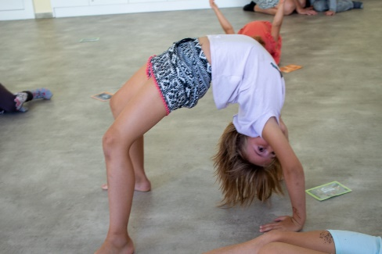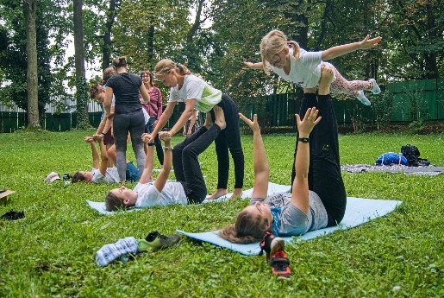

Obrázek 1 Workshop párové akrobacie Obrázek 3 Kroužek Tanečky RytMix – gymnastika

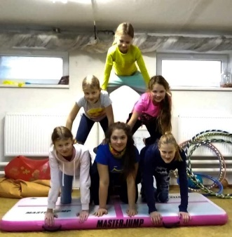

Obrázek 2 Cirkusová víkendovka – skupinová akrobacie

### Závěsná akrobacie

Jedná se taktéž o druh koordinačního cvičení, které vyžaduje určitou dávku síly a vytrvalosti. Příkladem může být závěsná akrobatická šála, kdy je prostřední část šály upevněná na závěsném válci vysoko u stropu či na větvi stromu a oba konce šály volně leží na zemi, jištěná velkou žíněnkou. Na této šále pak jedinec může předvádět konkrétní cviky, pády, veletoče apod. Mezi další závěsná zařízení patří závěsná obruč, hrazdy nebo čínská tyč. Závěsná akrobacie spolu s pozemní akrobacií a balancem patří mezi náročnější disciplíny, kdy je třeba mnohem více dbát na bezpečnost. Žíněnky, duchny a jištění, jsou zejména v počátcích nezbytné.

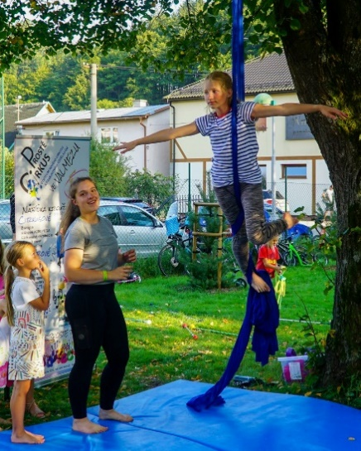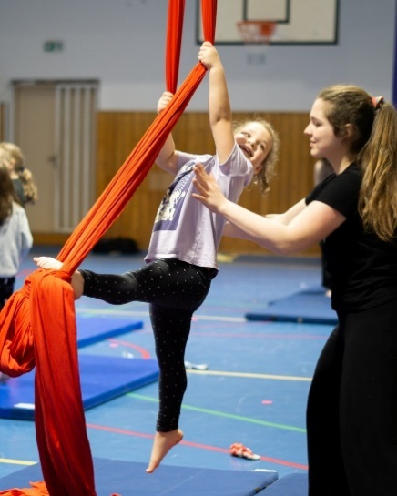

Obrázek 4 Workshop závěsné akrobacie

na šále

Obrázek 6 Veletrh volnočasových aktivit –  
prezentace cirkusových kroužků závěsné  
akrobacie na šále

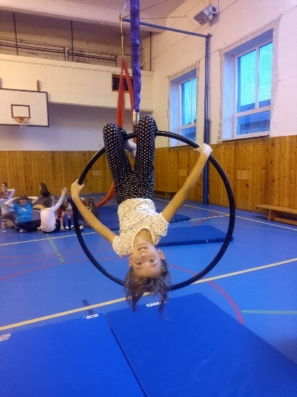

Obrázek 5 Workshop akrobacie na závěsné obruči

### Žonglování

Tady už se jedná převážně o koordinační cvičení vyžadující rytmus, reflexy a reakce. Mezi nejznámější žonglérské vybavení patří žonglérské míčky, kuželky a kruhy. Tato disciplína je však mnohem rozmanitější, než se může na první pohled zdát. Žonglování můžeme chápat jako vyhazování a chytání předmětů či manipulaci s předměty. Proto i klasickou gymnastickou stuhu na tyčce, obruč či práci se švihadlem můžeme zařadit do této kategorie. Dále pak i různé netradiční kouzelné hůlky na provázku tzv. „levisticky“, dlouhé tyče se závažím na konci, „diabolo“ (velké jojo které pomocí dvou hůlek a provázku uvádíme do pohybu), „flag poi“ (pár vlaječek určených k mávání a točení) i vějíře s dlouhým hedvábným závojem. Existuje nespočet druhů žonglovadel. Jejich velkou výhodou je nízká pořizovací cena, relativně snadná výroba a prakticky nulové hrozící nebezpečí úrazu při manipulaci s nimi.

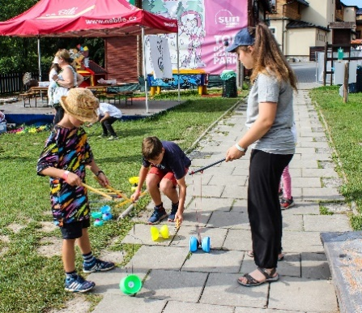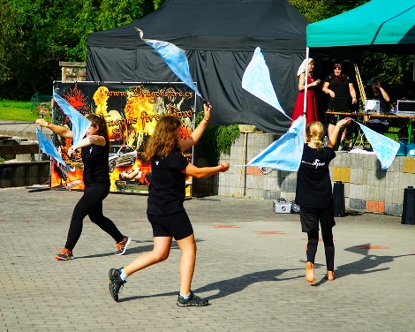

Obrázek 7 cirkusové vystoupení –

Vlajkové poiky

Obrázek 9 žonglérský workshop – diabola

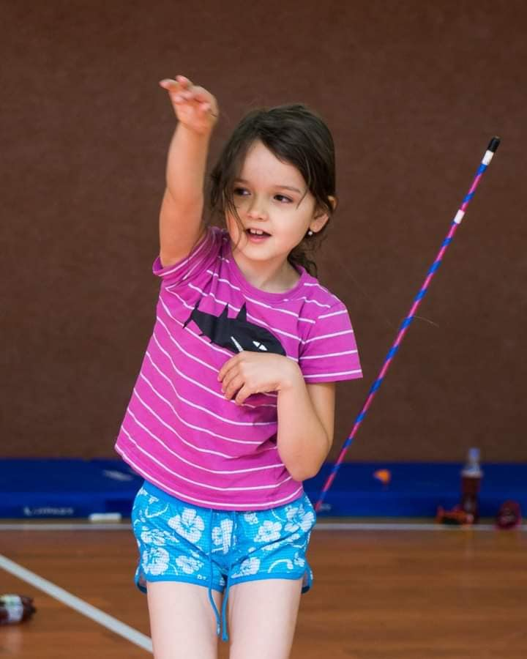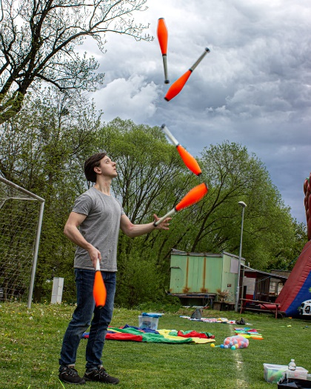

Obrázek 8 trénink s kuželkami

Obrázek 10 cirkus do škol – Levistick

### Balanc

Jak už samotný název napovídá, jedná se o rovnovážnou disciplínu, kdy jedinec balancuje na různých předmětech. Těmi může být například balanční koule, která vypadá jako měkký nafukovací míč na sedění z pružného materiálu. Na rozdíl od takového míče je balanční koule vyrobená z tvrdého skořepinového materiálu, což zajišťuje lepší udržení rovnováhy balancujícího. Další známé je například provazochodectví nebo u nás hojněji zastoupená chůze po slack line, jedná se o dlouhé lano obdélníkového průřezu uvázané mezi dvěma pevnými body, např. mezi stromy. Jedná se o fyzicky méně náročnější aktivitu s velkým důrazem na soustředění a zklidnění. Dosáhnutí stavu, kdy je mysl zcela v klidu, zatímco zbytek těla drží rovnováhu, je tak trochu běh na dlouhou trať a proto balanc učí zároveň i trpělivosti.

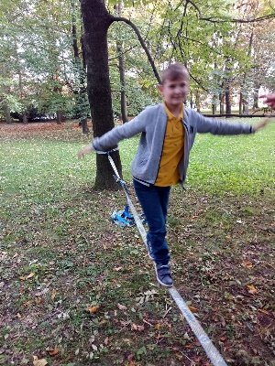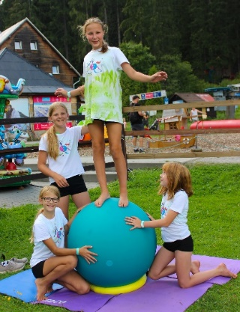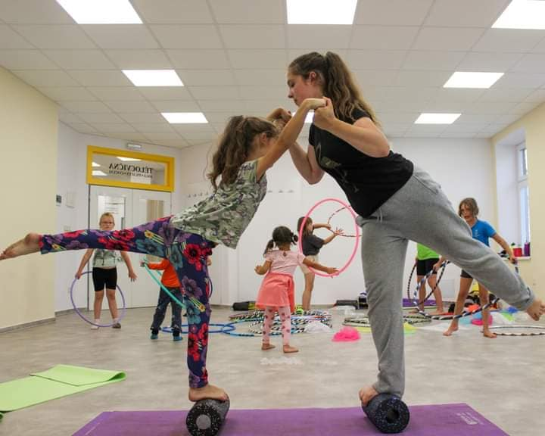

Obrázek 11 Cirkusový tábor –  
Rolla boll

Obrázek 12 Cirkusový  
workshop – obří balanční  
koule

Obrázek 13 kroužek Žonglík – slack line

### Klaunérie/herectví

Cirkus je místem, kde můžeme všichni popustit uzdu své fantazii a stejně tak je to i u této disciplíny. Umělcem, klaunem, „performerem“ (jedincem, který vystupuje) se stává jedinec v okamžiku, kdy vstoupí na pódium. Může přijít a zažonglovat s kuželkami, propojit své dovednostní číslo s hereckými principy a vytvořit příběh. Chystaní vystoupení od první myšlenky až po finální úklonu před publikem je proces, který využívá například dramatická výchova a má mnoho benefitů: emociální růst, rozvoj řečových i neverbálních dovedností, kritického myšlení apod.

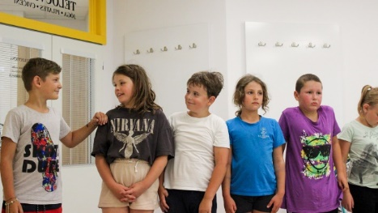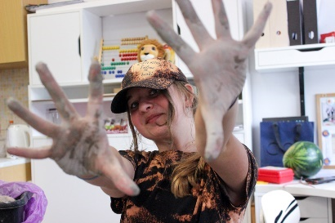

Obrázek 14 cirkusový tábor – divadlo – zkouška

Obrázek 15 Cirkusový tábor – blok klaunských her

## 

## Principy aneb jak a Proč cirkusová pedagogika funguje

Velkým přínosem do této kapitoly je Reg Bolton, filozof, klaun a spisovatel, který se po studiu evropské a anglické literatury rozhodl pracovat s ohroženou mládeží. Společně s jeho ženou, tanečnicí a umělkyní pořádali divadelní workshopy a pouliční vystoupení ve kterých hojně využívali řadu cirkusových disciplín, ve kterých viděl Bolton největší potenciál. Takto se jim postupně dařilo dostávat se do povědomí a později založil letní cirkusovou školu ve které dbal na filozofii, kde cílem je cesta. Získané cirkusové dovednosti tedy fungovaly jako výsledek mnohem důležitějšího procesu rozvoje a neformálního učení. O několik let později se přestěhoval do Austrálie, kde získal doktorát z filozofie a vytvořil velké a známé dílo s názvem „Why Circus Works“ **Bolton (2004**), celosvětově nejuznávanější publikaci o pedagogice nového cirkusu. Bolton v ní popisuje 30 let své cirkusové praxe s dětmi. Pedagogika nového cirkusu podle něj poskytuje prostředí pro bezpečné riskování, možnost být viděn a učit se důvěře a sebedůvěře, kterou děti přirozeně potřebují, a kterou jim formální výuka na klasických školách nedokáže poskytnout. Tento názor podepřel metaforou cirkusové ruky, kde do dlaně a pěti prstů umístil risk, sny, důvěru, zábavu, identitu a tvrdou práci. Tyto komponenty podle něj cirkus přirozeně obsahuje a díky nim může dojít k naplnění výchovně vzdělávacích cílů. Dnes už se touto filozofií řídí většina cirkusových center pro děti, a to po celém světě.

### Já – identita

**Bolton (2004)** zde tematicky použil ukazováček, kterým můžeme ukázat na sebe. Spojuje jej s identitou, kdy každý jedinec je jedinečný a originální. Nový cirkus nabízí řadu zaměření a je na každém jedinci, jakým směrem se vydá, jak tento směr uchopí a jak jej dále interpretuje. To všechno bez nátlaku na výkon v nesoutěžním prostředí. Někteří se nejprve najdou v žonglování s míčky, ale postupem času se propracují k balancování spojeném se žonglováním nebo k závěsné akrobacii. Díky pestrosti cirkusových disciplín se může krásně formovat identita každého člena cirkusového kroužku\týmu **(Jarchovský a Klusáková 2021).**

### Risk

Prostředníček cirkusové ruky a zároveň prst, který nejvíce vyčnívá, Bolton označil jako risk, nebo také dobrodružství či kuráž. Risk je nedílnou součástí nejen cirkusu, ale také i běžného života. Akrobat visící na hrazdě riskuje pád, žonglér může riskovat nezvládnutí triku a pád žonglovadla na zem. Podobně jako v běžném životě lidé, kteří se vyhýbají risku a volí raději bezpečnou ušlapanou cestičku jistoty, pohodlí a nevystupování z komfortní zóny, nikdy nezjistí, jaký je to pocit, zážitek a život. Podle Boltona však nesmíme chápat risk jako horní hranici nebezpečí. Děti se během života přirozeně učí riskováním a objevují tak své možnosti a hranice. Odebráním risku z dětských životů bychom způsobili zánik veškerého dobrodružství. Děti by si však našly i jiné cesty, jak riskovat, což by mohlo vést k rizikovému chování. Cirkus naštěstí vytváří prostředí pro bezpečné riskování díky využití žíněnek, záchrany od instruktora a jeho znalostí metodiky cirkusových disciplín a bezpečnosti práce **Bolton (2004**).

Tady bych ráda zmínila rozdíl mezi riskem a hazardem, což je jedna z častých otázek, které dostávám od účastníků při pořádání cirkusových akcí, zejména těch o závěsné akrobacii. Při venkovních akcích věším šály na větve vzrostlých stromů. Pověšení šály na viditelně nevhodnou větev (může být nalomená, ztrouchnivělá atd.) a následné provozování závěsné akrobacie bych označila za hazard. Uvázání šály na vhodnou a předem zkontrolovanou větev je však základ a to, jak vysoko po ní děti vyšplhají už je čistě na nich a tady bych už situaci mohla nazvat riskem.

### Důvěra

**Rödlová (2015)** popisují důvěru jako nezbytný fenomén, který se týká všeho chování, prožívání a činností, které denně zažíváme. **Cakirpaloglu (2012)** vidí důvěru jako jednu ze základních psychosociálních zkušeností, která vzniká už při narození mezi matkou a dítětem.

Projevení důvěry ze strany dospělého je bráno jako vyjádření respektu k dítěti a k jeho aktuálním dosaženým možnostem. Je nezbytnou součástí výchovy a má obrovský dopad na budoucí jednání, prožívání a smýšlení dítěte (**Staňková, 2022).**

Problematiku důvěry **Bolton (2004**) přirovnává k prsteníčku a symbolizuje spolupráci, pomoc a sdílení. Cirkusové disciplíny jsou určitou mírou riskantní, jak jsem již zmínila v předešlé podkapitole. Sebedůvěra a důvěra celkově tudíž hrají velkou roli, protože bez nich by účastníci mohli cítit strach, který by je od aktivity mohl odradit. Nejvíce je zapotřebí u silových disciplín jako je akrobacie, skupinová akrobacie, ale také u všech ostatních skupinových vystoupení. Např. při žonglování v páru musí účastník důvěřovat druhému, že mu míček správně hodí a že se jim společné číslo vydaří. Stejně tak musí padající akrobat důvěřovat skupince chytajících (**Bolton, 2004; Cadwell, 2018).**

### Sny

Snění je stanem vědomí, do kterého upadá naše mysl při určitých fázích spánku. Dochází při něm k vykreslování obrazů a situací, které se následně uchovávají v paměti. Je to stav, kdy se dočasně propojuje naše fantazie s reálnými událostmi, které nás dříve potkaly **Atkinson (2003).**

Cirkus odjakživa lákal diváky pro svou jedinečnost a neobyčejnost. Úsloví „utéct s cirkusem“ tehdy znamenalo snít a zažít dobrodružství. A stejně tak i dnes mají nejen děti sny. Někdo chce být slavným akrobatem, jiný krasojezdec nebo žonglér vystupující před stovkami diváků. A právě proto je nový cirkus tak úžasná disciplína. V cirkuse je totiž možné vše. Účastník se může stát kýmkoli a záleží jen na fantazii. Stačí jen chtít. A touha je to, co děti láká k novému cirkusu i to, co je motivuje k dalšímu rozvíjení svých dovedností. Další výhodou je široká různorodost, kterou cirkus nabízí. Na rozdíl od většiny sportů, kde je cesta víceméně jasně dána a ohraničena pravidly soutěže a přesnými metodickými postupy, u cirkusu podobně jako u většiny uměleckých aktivit je to všechno volnější a možnosti jak dětí, tak pedagogů jsou omezené jen a pouze jejich vlastní fantazií a kreativitou (**Jarchovský a Klusáková, 2021).**

### Tvrdá práce

Jistě všichni známe přísloví „Bez práce nejsou koláče“. A stejně tak i u cirkusu platí, že bez tréninku a opakování se nikdo žonglovat, dělat stojku či přemet nenaučí. Rozhodně to však neznamená tvrdý dril a neustálé cvičení od rána do večera. Tady už to závisí na samotných účastnících. Někdo se spokojí s tréninkem 1x týdně na společné lekci žonglování a někdo na sobě rád pracuje každý den, aby se naučil co nejvíce možných žonglérských variací se třemi míčky. Děti také cirkus učí, že všechna dřina se vždy vyplatí a na konci čeká odměna v podobě naučeného nového cviku\triku a posunutí vlastní laťky dál **(Jarchovský a Klusáková, 2021).**

### Zábava

Posledním nedílným kouskem skládačky je zábava, kterou představuje dlaň. Není totiž důležité, čemu se děti učí, spíš, než jaký způsobem se to učí. Když děti činnost baví, vede to k tomu, že se činnosti chtějí věnovat dál a stále se v ní zdokonalovat. Někdy se to však bez častého opakování a dbaní na správnou techniku a zejména na bezpečnost neobejde. Každou hodinu nového cirkusu však můžeme oživit cirkusovou hrou nebo nějakým netradičním a zajímavým cvičením, které dětem zpříjemní cvičení, když se jim třeba zrovna nedaří. Stejně jako u např. u klasického tělocviku můžeme hodinu věnovanou gymnastice a nácviku kotoulu zpestřit párovou akrobacií a lidskými pyramidami **(Jarchovský a Klusáková 2021, 2022).**

## Přístupy cirkusové pedagogiky

Každý lektor cirkusové pedagogiky má před každou svou lekcí nelehký úkol. Musí pro své svěřence připravit bezpečné prostředí, a to jak fyzické (čistý a uklizený prostor bez překážek, správné materiály, žonglovadla a náčiní a své metodické postupy) tak i emociální (adekvátní obtížnost lekce, postupy při učení jednotlivých triků ve skupině, případná pomoc méně zdatným). Musí také vymyslet náplň lekce tak, aby zaujala všechny zúčastněné, ale také aby si každý zúčastněný z hodiny alespoň něco odnesl didaktiky disciplín, metodické postupy a posloupnost hodiny. Díky různorodosti cirkusu se nikdy nestane, že by se ve skupině sešli všichni účastníci se stejným talentem, úrovní dovedností a zájmem. Tohle všechno musí mít lektor na paměti, když chystá svou lekci. Jedním z pedagogických modelů, který nám v cirkusové pedagogice pomáhá je spirálovitý Kolbův cyklus učení.

### Kolbův cyklus učení

Ten nám říká, že pro získání dovedností a znalostí, pro co nejefektivnější náplň lekce, je důležité projít čtyřmi procesy. Nejprve je to např. první lekce žonglování, kde se účastníci poprvé seznámí se žonglovacími míčky. Zahrají si některé žonglovací hry, vyzkouší si jednotlivá cvičení a na závěr tréninku si každý 5 minut žongluje sám a trénuje a také mohou dát instruktorovi skupinově zpětnou vazbu, např. hlasováním, jak je lekce bavila nebo přímým rozhovorem, jak lekci vnímali. Po skončení lekce se lektor ohlédne za celým průběhem hodiny a podle toho co viděl, jak to účastníků šlo, jestli pro ně nebyla obtížnost cviků příliš vysoká nebo naopak nízká atd. Na základě tohoto ohlédnutí lektor lekci vyhodnotí a podle toho si naplánuje příští lekci. Další lekce žonglování se odvíjí od té předchozí a posouvá se o „level výš“. Takto to probíhá na každé lekci a účastníci se tak během roku zlepšují a učí se podle toho, jak lektor postupuje, motivuje a přizpůsobuje lekci k růstu skupiny i jednotlivých účastníků **(Jarchovský a Klusáková, 2021; Kolb, 2014; Kirchner 2009).**

Obrázek 16 Kolbův cyklus

### Model Flow

Proces učení však ovlivňují nejvíce právě tato tři faktory: Úspěch, motivace a chyba. Výběrem co nejvhodnější metodiky předchází lektor nudě, neúspěchu a celkovému úpadku lekce, a naopak motivací a správnou prací s chybou lektor způsobí, že hodina plyne a její účastníci se učí a posouvají dál, často aniž by si sami uvědomovali, že se učí. Maďarsko-americký psycholog Mihaly Csikszentmihalyi sestavil model flow – plynutí, ve kterém chtěl názorně ukázat obtížnost výzvy v porovnání s dovednostmi účastníků. Stejně jako u předchozího modelu záleží na obtížnosti a úkolu který pro účastníky zvolíme. Příliš jednoduchý úkol a často opakovaný může způsobit, že se účastníci začnou nudit a ztratí o aktivitu zájem. Naopak příliš těžká obtížnost zvoleného cviku může způsobit stres a frustraci a odmítnutí pokračování v aktivitě. Je tedy důležité najít jakýsi balanc (flow) a přizpůsobovat lekci podle aktuálního rozpoložení účastníků. (**Jarchovský a Klusáková, 2021; Czikszentmihalyi, 2015)**.

Obrázek 17 Model Flow

## Stavba standartní cvičební lekce cirkusového kroužku

Lekce cirkusového kroužku se skládá z těchto částí: úvodní část, rušná část, hlavní část – trénink konkrétních dovedností, volný trénink, závěrečná část. V následující kapitole popíši jednotlivé části/bloky. Každá část je doplněna o praktické hry.

### Úvodní část kroužku

Do tělocvičny vcházím spolu s dětmi. Následně si sedáme do kroužku, kdy každý poví, jak se má, na co se těší a co by chtěl ten den dělat. Já si mezitím doplním docházku na papír. Následuje společný pozdrav a plynule přecházíme k první aktivitě do další části kroužku. Při představení nového žonglovadla dětem předvedu kratičké vystoupení pro jejich lepší motivaci.

### Rušná část

Úkolem této části hodiny je děti aklimatizovat na prostor, do kterého vstoupily, rozehřát a protáhnout celé tělo, navodit správnou atmosféru a seznámit děti s náplní kroužku. Někdy vedou rušnou část i samy děti a po výběru písničky na přání předcvičují pomocí Kosova desatera **(Kos a Teplý, 1980).** Mnohem oblíbenější jsou však různé jednoduché běhací hry. Např:

**VRBA MLÁTIČKA**

Název této hry vymysleli moji žáci podle oblíbené knižní série Harryho Pottera. Hráči stojí v kruhu a uprostřed stojí hráč, který představuje onu vrbu mlátičku. Hráč drží v ruce tyč ve vodorovné pozici a otáčí se dokola. Děti stojící v kruhu musí buď vyskočit nebo se sehnout, podle výšky, kterou hráč představující vrbu zvolí. Pro zvýšení obtížnosti můžeme dát dítěti stojícímu uprostřed dvě tyče, nebo říct ostatním dětem, aby spojily ruce.

**LASERY**

Pro tuto pohybovou hru doporučuji pustit dětem na pozadí nějakou akční tematickou hudbu, která hře dodá tu správnou atmosféru. Děti stojí ve vyznačeném prostoru (čtverec nebo kruh) který představuje místnost plnou laserů. Jejich úkolem je úspěšně se laserům vyhýbat. Lektor si vybere ještě jedno dítě a společně drží tyč každý za jeden konec. Tyč představuje laser, a děti ji musí buď přeskočit nebo podlézt. Lasery dynamicky mění svou výšku a rychlost a pohybují se dopředu a zpátky po celé vyznačené ploše. Když se některé dítě dotkne laseru, vypadává ze hry. Vyhrává poslední přeživší. Pro stižení můžeme do hry zapojit i druhý nebo třetí laser, který budou ovládat děti, které předtím vypadly.

**PARKOUR/LIMBO**

Děti se postaví do zástupu. Asi 3–5 metrů od nich stojí nebo sedí lektor a drží tyč vodorovně se zemí cca 10 cm nad zemí. Děti po jednom běží a tyč přeskočí, poté velkým obloukem oběhnou lektora a zařadí se zpátky do zástupu. Vždy, když všichni přeskočí, tyč posuneme o kousek výš. Můžeme hrát na vypadávání, že kdo se tyče při skoku dotkne vypadává, anebo můžeme nechat každému určitý počet životů. Když je tyč vysoko, doporučuji využít žíněnky pro dopad za tyčí. Hru můžeme různě modifikovat přidáním druhé tyče a zvětšováním vzdálenosti mezi tyčemi. Namísto skoku do výšky, tak děti skáčou do dálky. Případně můžeme tyče překřížit nebo stavět na sebe. Tyče se pak podobají překážkám, jež skáčou parkuroví koně. Velkou nevýhodou této hry je, že malé děti zkrátka vypadnou jako první, kdežto ti od přírody vysocí budou skákat dál. A proto na hru navazuje tzv. další level který se jmenuje LIMBO. Tady naopak začínáme s tyčí co nejvýše a děti mají za úkol tyč podlézt, aniž by se jí dotkli. Tyč pomalu posouváme, níž a níž. Tady naopak brzy vypadnou ty vyšší děti a ti nejmenší se protáhnou i když se tyč nachází 20 cm nad zemí.

### Průpravná část

Tato část se u jednotlivých kroužků mění. Např cirkusový kroužek ve větších městech je organizován pro velké počty dětí a to pro 20 a více dětí, kdy si každé dítě volí aktivitu, které se bude chtít na daném tréninku věnovat. Podle nabídky aktivit a počtu instruktorů se děti rozdělí do skupinek ke každému instruktorovi. Ten si pak zvolí rozcvičku podle sebe a podle vybrané cirkusové aktivity. Rozcvička instruktora vyučujícího závěsnou akrobacii na šále se bude skládat z dynamických cviků na zahřátí svalů a následně důkladného strečinku, kdežto instruktor vyučující balanc a konkrétně chůzi po laně zvolí spíše cviky na zpevnění těla, rovnovážná cvičení a cvičení na zklidnění mysli. Já mám tu nevýhodu, že jsem na kroužek sama a úvodní rozcvičku musím vést velmi všestranně pro více cirkusových disciplín. Vždy začínáme pohybovou hrou, která děti zaktivizuje a zahřeje. Následuje několik dalších her na spolupráci a na rozvoj síly a obratnosti. Poté následuje krátký strečink podle aktivit, které ten den plánuji s dětmi trénovat.

**DIVNÁ HOŇKA**

Sedíme s dětmi v kroužku a necháme kolovat tyčku. Každý může hádat na co tyčka je a pantomimou to předvést, nebo napodobit pohyb, k čemu by se tyč hodila. (Př. Předvedení odpalování golfového míčku nebo hry na kytaru). Fantazii se meze nekladou. Společně vybereme 3 nejlepší pohyby a vybereme 3 děti, které budou chytat. Chytači dostanu do rukou tyčku. Každá tyčka je jiná a ke každé tyčce náleží i jiný pohyb/pantomima. Na písknutí hra začíná. Ostatní děti utíkají, aby je chytači nechytli. Když už se chytač blíží, mohou se děti zachránit, tzv. se schovat do domečku tím, že pantomimou znázorní daný pohyb, ke kterému tyčka patří, v tomto případě je chytač chytnout nemůže a musí chytat další děti. Když se však dítě splete, nebo je chyceno, předá mu chytač tyč a chytá ten, co byl chycený. Takto hrajeme, dokud hra děti baví. Náročnost se odvíjí od počtu tyčí – pantomimy. S menšími dětmi stačí jen jedna tyč a jeden pohyb, větší zvládnou i 5 různých tyčí a pohybů.

### Hlavní část lekce (trénink konkrétních dovedností konkrétním způsobem)

Tato část slouží k nácviku a rozvoji již konkrétních cirkusových disciplín. Je-li v

kroužku přítomno více instruktorů, zpravidla se děti rozdělují do skupinek podle toho, čemu se chtějí věnovat a každá skupinka už funguje sama. Například lektor zabývající se závěsnou akrobacií bude s dětmi trénovat vybrané cviky na závěsném kruhu či šále, lektor zaměřený na balanc bude učit chůzi po napnutém laně a lektor, který má v malíčku akrobacii bude s dětmi trénovat například přemety stranou či skupinovou akrobacii ve formě pyramid. V kroužku pro malý počet dětí, kde je přítomen jen jeden vyučující se během celé této části vystřídá několik činností. Které činnosti to budou odhlasují děti na začátku kroužku v úvodní části. V mém případě to zpravidla probíhá takto:

Někdy se po celou dobu věnujeme jednomu žonglovadlu, které děti chtějí, jindy vystřídáme i čtyři. Já jsem si pro svou práci zvolila disciplínu žonglování neboli jak popisuje aktivitu jednoduše pan Jarchovský na seminářích zaměřující se na aktivity nového cirkusu, sled orbitálních událostí nebo ještě jednodušeji – manipulaci s předměty zaměřenou na žonglovadlo s názvem ninja tyč. V této části tedy začneme seznámením s žonglovadlem. Pro děti mám nachystané tyče různých délek, šířek, barev a o různé hmotnosti. Pouštím hudbu a do rytmu s tyčí různě manipuluji. Balancuji s ní na dlani, vyhazuji ji do vzduchu, točím s ní nad hlavou a děti zkouší mé manipulace napodobit. V průběhu si mohou měnit tyč se kterou cvičí, až si najdou tu nejideálnější. Po skončení písničky nechávám děti, aby zkoušely různé manipulace, které je napadnou a na pozadí pouštím tentokrát kratší písničku, která ohraničí tento pod blok. Po skončení písničky přecházíme k nácviku již konkrétních triků a cviků s tyčí. Mám také vytištěný papír s dovednostními úrovněmi, podle kterého mohou pokračovat rychlejší a zručnější děti, které již s tyčí mají zkušenost. Každé z dětí má svůj emotikon, který lepí k dovednostní úrovni, na které se zrovna nachází. Doporučuji zařadit i pár her a aktivit pro zpestření lekce.

**3,2,1, teď – POSTŘEH**

Děti stojí v kruhu. Každé má svoji tyč. Můžeme použít i tyče různých délek pro zpestření a zvýšení obtížnosti. Každý postaví svou tyč nastojato napravo od sebe. Tyč drží pravou rukou tak, že otevřenou dlaní lehce přidržuje vršek tyče a lehce až nepatrně tlačí tyč do země. Levou ruku umístí cca 10 cm nad pravou ruku souseda. Takto nám vznikne uzavřený kruh, kdy jedna ruka hlídá svou tyč a druhá je nachystaná převzít tyč od souseda. Lektor počítá 3,2,1, a na „teď“ mají všichni za úkol pustit svou tyč a chytit tyč souseda, než spadne na zem a u toho se posunou trochu do leva za tyčkou souseda, aby si ji mohli předat do pravé ruky a pokračovat tak dál. Případným zvětšení vzdálenosti mezi hráči můžeme hru ztížit a přizpůsobit tak věku dětí.

**2 ŘADY**

Tato hra je velmi dynamická a je vhodná pro skupinu dětí podobného věku. Děti jsou rozděleny do dvou stejně početných týmů a utvoří na každém konci tělocvičny řadu. Lektor nebo dítě vymyslí nějakou pózu s tyčí. Může být ve stoje, sedě či v leže a může být sebevíc bláznivá. Fantazii se meze nekladou. Na písknutí lektora musí hráči co nejrychleji přeběhnout na druhou stranu tělocvičny kde se předtím nacházel druhý tým a udělat stejnou pózu. Vyhrává tým, který má všechny své členy jako první v řadě se správnou pózou.

**VOLNÝ TRÉNINK**

V této aktivitě pouštím 1–3 písničky (většinou podle toho, kolik nám zbývá času do konce lekce). Někdy se nám stává, že se s dětmi natolik ponoříme do společného tréninku nových triků, že už nám pak nezbývá moc času na volný trénink. Děti si v této části vybírají žonglovadlo a na něm sami trénují. U náročnějších disciplín s dozorem. Vyučující během této části chodí mezi dětmi a je nápomocen každému, kdo by chtěl dovysvětlit, naučit nový trik nebo pomoct s technikou. Děti jsou v tomto bloku naprosto samostatné a sami si volí, zda chtějí zbytek tréninku věnovat zdokonalování svých dovedností, vytváření vlastních triků nebo pomáhání svým kamarádům s provedením triků, které již samy ovládají.

### Závěrečná část

V této části je cílem zklidnit celé tělo po psychické i fyzické stránce. Můžeme zvolit i jógu nebo jinou relaxační aktivitu. Délka této části hodiny závisí zcela na předešlé zvolené cirkusové aktivitě. Po závěsné nebo skupinové akrobacii, která je velmi silově náročná je čas závěrečného protažení delší a strečink intenzivnější na rozdíl od hodiny, kde se předtím pouze žonglovalo a děti využívaly především své ruce a hemisféry. U žonglování je vhodné zařadit i kompenzační cvičení pro méně využívanou stranu těla. V mém případě s tyčemi je důležité v této části nezapomenout na nedominantní ruku. Na závěr tak dávám ještě hru, kde se žonglovadlo vyskytuje, ale děti jej musí držet druhou rukou než tou, kterou používali v průběhu celého kroužku. Po protažení nejvíce zatěžovaných částí těla probíhá předání zpětné vazby. Děti hodnotí průběh kroužku, svoje úspěchy a prezentují nápady na příští kroužek. Tato zpětná vazba probíhá pod vedením vyučujícího, kdy všichni sedí v kruhu, aby na sebe dobře viděli. Následuje společné rozloučení a následně děti pomáhají s úklidem všech žonglovadel. U starších dětí, kterým se do úklidu zrovna dvakrát nechce používám pro zpestření takzvaný „uklízecí song“, kdy pouštím vždy jednu stejnou písničku, která je určená pro uklízení a během které zároveň kontroluji čas. Když je úklid hotový, stopuji čas a děti tipují, jak dlouho jim úklid zabral podle momentu v písničce, kdy jsem hudbu zastavila. Tato vychytávka způsobí, že se děti při každém úklidu snaží o co nejlepší čas a překonání rekordu z minulé hodiny**.**

**MÁM TYČKU ALE NENÍ TO TYČKA**

Jedná se o pantomimickou hru, kde se děti zábavně a kreativně seznámí s tyčí. Všichni stojí v kruhu a lektor drží tyč. Řekne větu „Mám tyčku, ale není to tyčka, je to…“ A u toho předvádí pantomimou nějakou činnost. (př. Jak si s tyčkou čistí zuby nebo jak s ní jako s rýčem sází květiny). Děti mají za úkol zjistit ve který předmět se tyčka proměnila. Pak necháme tyč kolovat, aby každý mohl vymyslet, v co se tyč promění. Tato hra se hodí do závěrečné části, kdy děti kromě pantomimy musí znázornit činnost či věc druhou rukou než tou, kterou během celé lekce používali k točení.

**OŽIVLÁ ZRCADLA**

Děti utvoří dvojice. Během celé aktivity drží tyč v nedominantní ruce. Jeden je žonglér a druhý představuje zrcadlo, který po žonglérovi vše opakuje. Na pokyn se role vymění. Pro tu správnou atmosféru doporučuji dětem pustit do pozadí nějakou pomalou klidnou hudbu.

## Pedagogika volného času

V 19. století vznikla pedagogika jako samostatná vědní disciplína. V průběhu jejího rozvoje docházelo a stále dochází k vyčleňování jednotlivých pedagogických disciplín. Např: Speciální pedagogika, sociální pedagogika, pedagogika volného času atd. V dnešní době ji tedy můžeme označit jako soubor několika pedagogických disciplín a pedagogika volného času je jednou z nich. Stejně jako u pedagogiky se jedná o vědu o výchově v užším i širším slova smyslu. Můžeme na ni nahlížet jako na výchovu ve volném čase z několika úhlů. Oblast zkoumání se totiž dotýká nejen pedagogiky, ale i psychologie, sociologie, sociální práce a dalších podobných oborů. Jako výchova ve volném čase má své zvláštnosti a jejími základními znaky je výchovný proces vedoucí k cílevědomosti a záměrnosti. Výchovné působení na jedince musí být záměrné, nenásilné a citlivé. Děti můžeme do činností motivovat, ale nikoli nutit. Týká se všech věkových kategorií od novorozenců po seniory a není tak věkově omezená (**Pávková, 2008).**

Jedná se také o pedagogicky sociálně-humanitní disciplínu, jejíž obor na univerzitách připravuje budoucí vychovatele, pedagogy a instruktory pro jejich budoucí povolání jako pedagogy volného času. Zabývá se výchovou dětí i dospělých ve volném čase. **Pávková (2008)** a **Svobodová (2023)** používají pojem svobodný čas – čas pro sebe, kdy má člověk možnost svobodně podle svých přání a potřeb utvářet svůj život. Pedagogiku volného času vidí jako tzv. výchovu ke svobodě.

**Svobodová (2023)** ve své knize s názvem svobodný čas pojednává o principech, které mohou být částečně brány jako východiska pro zařazení pedagogiky nového cirkusu. Na tu já i mnoho dalších lektorů nového cirkusu, s nimiž jsem se mohla za roky mé praxe potkat, poukazujeme, také jako na pedagogiku či konkrétně činnost svobodného sebevyjádření.

Výhodou cirkusové pedagogiky je, že se sice na první pohled jedná o organizovanou disciplínu, ale při podrobnějším zkoumání zjistíme, že čas, který například já v kroužku cíleně organizuji, tvoří jen část celé lekce. Děti se podílí na stavbě programu lekce, hlasují, co by si chtěly vyzkoušet, sdělují své názory, na základě, kterých lekci měním a improvizuji. Ve chvíli, která je společná pro všechny (rozcvička, učení se nových triků s tyčí atd…) mají děti stále svobodnou volbu dělat činnost podle sebe, samozřejmě v rámci možností a v mezích stanovených pravidel. Například kdo vůbec nechce trénovat nové triky, může si točit bokem sám pro sebe a hledat třeba vlastní a nové triky. A nakonec otevřený trénink, kde se každý věnuje tomu, co ho nejvíce oslovilo.

## Mladší školní věk – specifika

Označujeme takto období, kdy dítě již nastoupilo do školy, až do doby ukončení prvního stupně. Pro dítě je to velká změna, kdy z prostředí mateřské školky, kde si především hrálo, učilo se hrou a celý den měl volnější ráz, se stává školákem a jeho denní režim nahrazují školní povinnosti a pravidla. Škola je místem, kde dítě získá nové dovednosti a zkušenosti, ale také důležité místo pro socializaci. Nástup do školy je velkou událostí a z velké části ovlivní další vývoj dětské osobnosti. **Matějček (1989)** rozlišuje toto období ještě o něco podrobněji. Mladší školní věk, což je období mezi 6 a 8 rokem a střední školní věk, který končí dvanáctým rokem dítěte. Dále už pak starší školní věk, který už se kryje s pubertou **(Matějček, 1989; Kaplan 2022).**

Dalším označením tohoto období bývá také období školní zralosti, kdy je na základě testů dítě buď připuštěno k nástupu do základní školy, nebo je mu naopak nabídnutý odklad. Dítě musí být například přiměřeně obratné, odolné proti přiměřené zátěži, schopné udržet pozornost, emočně stabilní a zdravotně způsobilé (posuzuje lékař). Dalším významným ukazatelem je také filipínská míra, kdy musí dítě zvládnout dotknout se rukou přes hlavu protilehlého ucha. Důležitá je také lateralizace neboli vyhraněnost dominantní ruky pro psaní. Naopak dětem s opožděným vývojem, nízkou hmotností, velkou trémou nebo strachem je doporučeno odložení školní docházky na další rok **(Bednářová, 2022).**

### Motorický vývoj

V tomto období dochází k velkému rozvoji motorických funkcí. Dítě vyhledává především spontánní hru a spontánní pohybové aktivity a díky podnětnému prostředí si může osvojovat všechny důležité motorické dovednosti. Vývoj v této oblasti není u všech dětí stejný. Do mých kroužků často dochází děti, které dříve navštěvovaly gymnastickou přípravku, cvičení pro rodiče s dětmi nebo tancování. Tyto děti jsou v motorickém vývoji daleko napřed před dětmi, které většinu času strávily doma před obrazovkou nebo jinak pasivně. U dětí, které už od útlého věku malují, kreslí nebo si s rodiči doma zpívají pozoruji lepší koordinaci ruka – oko, kdy se tyto děti rychleji naučí žonglovat s míčky, protože dodržují správný rytmus a mají procvičené prsty a dlaně. Naopak pak tyto děti mají problém u akrobacie, nácviku kotoulů, přemetu stranou a dalších koordinačně náročnějších figur.

**Hrubá motorika**

Dítě by mělo zvládat chůzi mezi překážkami, v terénu a po schodech bez dopomoci. Další důležitou osvojenou dovedností je rovnováha, kterou lez ověřit stojem na jedné noze, nebo skokem po jedné noze, správným provedením kotoulu vpřed, skokem do dálky i přes švihadlo. Chyt míče, hod na cíl i kopnutí do míče, kde se už projevuje lateralita, tedy jestli je dítě pravák nebo levák. Samostatně musí také zvládat obsluhu na záchodě, mytí rukou, čištění zubů, obouvání i oblékání a při jídle používat příbor **(Bednářová, Dandová, Kratochvílová, Nádvorníková, Syslová, Šulová, 2018).**

**Jemná motorika**

Rozvoj jemné motoriky je klíčový pro nácvik správného držení tužky. S tím souvisí i rozvoj grafomotoriky, která se odvíjí od prostorového a zrakového vnímání a paměti. Od toho se odvíjí rychlost psaní a čitelnost psaného textu. Dalším velkým ukazatelem je vývoj dětské kresby. Zatímco v předškolním věku převažuje znázornění hlavonožců, kdy hlava je centem pozornosti a z ní vybíhají končetiny, u tohoto období už se dítě více zaměřuje na proporce. Na rukou znázorní prsty, mezi hlavou a tělem nechybí krk a postavy mají vlasy. V obličeji najdeme znázorněný výraz a z kresby můžeme poznat pohlaví kreslené postavy **(Bednářová, Dandová, Kratochvílová, Nádvorníková, Syslová, Šulová, 2018).**

### Psychicko – sociální vývoj

**Erikson (1995)** popsal 8 fází psychologicky sociálního vývoje od narození po smrt. V každém období si jedinec osvojí nějakou schopnost a zkušenost, ať už dobrou nebo špatnou, která ovlivní jeho vývoj v dalším období. Věkové určení těchto fází je spíše orientační a autor je označuje také jako jednotlivá dosažená patra naší psychiky. Předškolní období ve věku 6–12 let tedy označuje jako „latentní období“, kdy si dítě osvojuje dovednost záměrně, cílevědomě a úspěšně manipulovat s předměty hmotného světa z jeho okolí. Nástupem do základní školy je vystaveno hodnocení a srovnávání. Musí tedy obstát i mimo rodinu. Úspěšné zvládání stanovených cílů je pro dítě základním stavebním kamenem jeho sebedůvěry. Naopak neúspěch vede k pocitu méněcennosti a nedostatečnosti.

V novocirkusových kurzech, kroužcích, táborech atd… je tedy důležitý přesně stanovený metodický postup, který je třeba dodržet. Nejprve nalákat skupinu dětí na aktivitu žonglování s míčky formou vystoupení zkušeného lektora je vítané, ale kdyby tento lektor jako následující krok zvolil výuku žonglování se třemi míčky, (což je pro začátek velmi obtížná manipulace), zažily by děti hned ze začátku neúspěch a pravděpodobně by v aktivitě již nechtěly pokračovat. Pro lektora by to znamenalo neúspěšnou hodinu a měl by následně mnohem více práce s motivováním na další aktivitu. Naopak zvolí-li lektor po svém motivačním vystoupení nějakou hru, kde se děti s míčkem seznámí a následně si vyzkouší žonglovat pouze s jedním míčkem, mohou děti zažít úspěch, což je bude vnitřně motivovat k dalšímu překonání překážky a učení se těžších manipulací a triků s míčkem. Postupně pak s dětmi lektor dojde až k žonglování se všemi třemi míčky, aniž by jeho svěřenci ztratili sebedůvěru v sebe a své dovednosti.

### Tělesný vývoj

Jedná se o vývojově klidné období. Bouřlivé změny nastávající až v pubertě jsou ještě daleko. Dostatek pohybu je v tomto období nesmírně důležitý. Důležitá je všestrannost a vyváženost. Není vhodné přetěžovat dětské tělo jednostrannou zátěží, což by vedlo k ochabení a zkracování svalstva. Tělo dítěte stále roste (v průměru 5–8 cm ročně) a rovnoměrně se vyvíjí také hmotnost. Dále pokračuje „osifikace“ (kostnatění) kostí a kloubní spojení jsou velmi pružná. Děti mohou působit dojmem, že jsou tzv. „jako z gumy“. Zdokonaluje se smyslové vnímání a přesnost provedeného pohybu. Zlepšuje se koordinace a dítě zvládá provést technicky správně i motoricky náročnější úkony (kotoul vpřed, přemet stranou atd…). Centrální nervová soustava už je téměř plně vyvinutá kolem 6–7 roku dítěte **(Perič, 2004)**.

Když se tedy zaměříme na novocirkusovou pedagogiku pro děti mladšího školního věku, můžeme už počítat s tím, že dítě udrží déle pozornost, zvládne i složitější manipulace se žonglovadlem a udrží lépe rytmus, který je pro techniku žonglování klíčový. Zatímco u dětí mladšího školního věku by se jednalo spíše o hraní si se žonglovadly, u těchto starších dětí už můžeme přistoupit k nácviku prvních triků a triků složených z kaskády za sebou jdoucích pohybů.

# CÍLE

## Hlavní cíl

Hlavním cílem práce je vytvoření metodické řady nácviku žonglování s „ninja tyčí“ (cirkusová disciplína žonglování s žonglovadlem) pro děti mladšího školního věku.

## Dílčí cíle

* Vytvořit písemný metodický materiál pro žonglování s Ninja tyčí
* Vytvořit DVD metodický materiál žonglování s ninja tyčí
* Získat a vyhodnotit zpětnou vazbu odborníků na poskytnutý metodický materiál

## Úkoly

* Sestavit anketní list pro zpětnou vazbu odborníků
* Rozeslat anketní list odborníkům v oblasti pedagogiky nového cirkusu
* Zpracovat a vyhodnotit výsledky anketního listu

# METODIKA

Ke splnění stanoveného cíle jsem zvolila tyto postupy a metody: na základě rešerše dostupné literatury jsem vytvořila teoretickou syntézu poznatků a ujasnila jsem charakteristiky, termíny a definice. K vlastní přípravě vlastního materiálu jsem vycházela hlavně z vlastních zkušeností, workshopů, kurzů v oblasti pedagogiky nového cirkusu a zkušeností z vlastní pedagogické činnosti a vedení kroužků. 5 let jsem učila na základní umělecké škole, kde jsem otevřela i svůj první vlastní cirkusový kroužek. V roce 2022 jsem otevřela i další cirkusové kroužky pro mladší děti a kroužek žonglování a ohnivé show pro ty nejstarší. Také jsem v minulosti absolvovala mnoho kurzů zaměřených na cirkusovou pedagogiku, z nichž některé měly také udělenou akreditaci. Proto jsem se rozhodla vytvořit metodický materiál, který bude z těchto zkušeností vycházet a třeba tak napomůže i k propagaci pedagogiky nového cirkusu.

## Charakteristika souboru

K získání fotografií jsem využila skupinu celkem dvaceti pěti účastníků mých cirkusových kroužků, workshopů a táborů ve věku 6-17 let z toho 15 dívek a 10 chlapců. Účastníci navštěvují cirkusové kroužky 1x týdně ve Valašském Meziříčí pod záštitou zapsaného spolu Prostě Cirkus. v rozsahu 90 minut. Účastníci jsou jak začátečnické, tak i mírně pokročilé úrovně. Pořizování fotografií a videí bylo podpořeno souhlasem rodičů, pro použití v této práci.

K získání zpětné vazby na metodický materiál jsem oslovila soubor dvaceti dvou odborníků z pedagogického a novocirkusového prostředí z celé republiky. Učitelům, vychovatelům, pedagogům volného času, instruktorům a lektorům kroužků a kurzů v průměrném věku 18–50 let, kteří pracují s dětmi v oblasti pohybových a cirkusových aktivit. Z toho bylo 13 žen a 9 mužů.

Zpětnou vazbu jsem získala od patnácti lidí, z toho 10 žen a 5 mužů ve věku 20-39 let. Anketní list jsem vyhodnocovala procentuálně a výsledky znázornila pomocí grafů.

## Metody sběru materiálu a dat

Teoretická rešerše dostupné literatury z oblasti pedagogických věd a nového cirkusu v tištěné i online formě. Největším přínosem byly 2 poměrně nové publikace o pedagogice nového cirkusu **Jarchovský a Klusáková 2021, 2022**.

Práci jsem opatřila vlastními fotografiemi cviků, manipulací a rekvizit, pro jednodušší orientaci v cirkusovém názvosloví. Všechny fotografie z práce jsem fotila na fotoaparát Canon a Sony v průběhu mých lekcí, workshopů, táborů a kroužků pořádaných v letech 2015–2024 a jejichž použití do metodického materiálu bylo potvrzeno souhlasem rodičů.

Dále jsem vytvořila schématické nákresy flow modelu a Kolbova cyklu (viz kapitola přístupy cirkusové pedagogiky) a nákresy pro snazší orientaci v dovednostních úrovních metodického materiálu.

Videozáznamy byly pořízeny pomocí fotoaparátu Sony A600 a objektivu Carl Zeiss 24-70mm f/4 a stativu ve formátu mp4. Následně jsem videa stříhala ve speciálním programu Adobe premiere 2019. Program je sice plně v anglickém jazyce, ale při použití základních funkcí, které jsem využívala, je program jednoduchý i pro začátečníka.

Hotová videa jsem vypálila na DVD nosič pomocí programu Nero, které je součástí této práce a také videa nahrála na web YouTube, kde si je může každý přehrát.

Pro získání zpětné vazby jsem vytvořila anketní list (viz příloha 1), který obsahuje celkem 15 otázek zaměřených na základní informace (věk, pohlaví), pedagogickou praxi (délka, místo výkonu pedagogické práce, specifikace cílové skupiny) a dále pak na zkušenosti, přínosy zaslaného metodického materiálu, z nichž jsou 4 otázky uzavřené s volbou odpovědi a 11 otázek otevřených. Pro vyplnění anketního lístku je potřeba cca 10 minut.

Distribuce anketního listu probíhala na základě osobních kontaktů a vztahů pedagogickým odborníkům v oblasti nového cirkusu, online pomocí sociálních sítí Facebook a Messenger, při osobním setkání formou strukturovaného rozhovoru a také telefonicky, kdy podkladem rozhovoru byl opět anketní list. Výsledky byly zpracovány procentuálně a zobrazeny pomocí grafů.

## Kritéria tvorby metodického materiálu

* Výběr tyčí
* Stanovení si úrovně dovedností a tvorba souboru cvičení v jednotlivých dovednostních úrovních
* Hodnocení postupů v metodickém materiálu

# Výsledky – metodický materiál

## Druhy Ninja Tyčí

**Obyčejná tyč**

Jedná se o krátkou dřevěnou tyč se zaoblenými konci v délce 1 metr. Využívá se také v gymnastické průpravě. Pro naši disciplínu však není vůbec vhodná, protože bez závaží na koncích je s ní těžší manipulace. Ovšem naopak se hodí pro pohybové hry, trénink postřehu a výhozu. Jako její alternativu může sloužit i obyčejní násada na koště seříznutá na požadovanou délku.

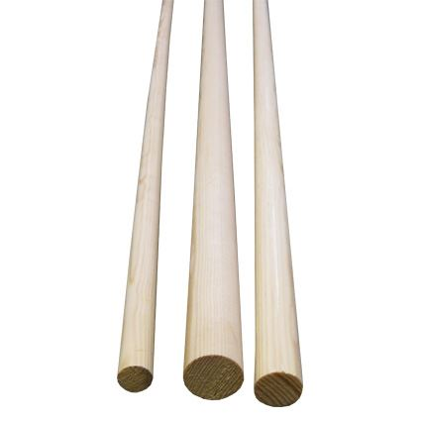

Obrázek 18 obyčejná tyč

**Klasická tréninková tyč se závažím**

Jedná se o nejčastěji prodávanou a používanou verzi tyče. Může být vyrobená z celé řady materiálu od dřeva až po kov a od té obyčejné se liší závažím na obou koncích, které může být tvořeno balonky, smotaným kobercem, gumovou plachtou nebo tlustým lanem.

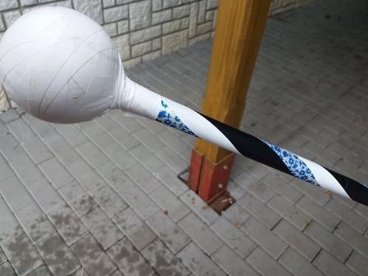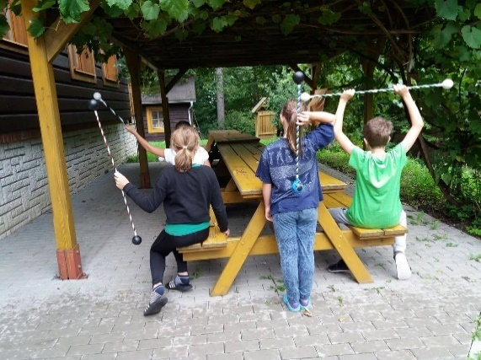

Obrázek 19 klasické tyče se závažím

Obrázek 20 klasická tyč – detail na závaží

**Klasická tyč s ozdobným ocáskem**

Jedná se o stejnou tyč jako v předchozím odstavci, jen jsou její konce doplněny o barevné stuhy na obou koncích. Ty se dají i přilepit na obyčejnou tyč izolepou. Plní čistě estetickou roli a na vystoupení jsou mnohem efektnější než klasická tyč bez ocásků. Stuhy však zvyšují náročnost ovladatelnosti tyče a pro nácvik se proto nehodí.

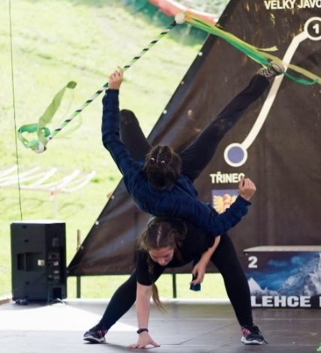

Obrázek 21 vystoupení s ocáskovou tyčí

Obrázek 22 ocásková tyč – trik vlna

**Kontaktní tyč**

Jedná se o delší a mnohem těžší verzi klasické tyče se závažím na koncích. Velkou váhu má především proto, že se nepoužívá k točení a výhozům, ale k takzvané kontaktní manipulaci, kdy tyč jezdí po těle, přičemž se otáčí a vytváří tak zajímavý efekt. Tento styl točení s tyčí je velmi náročný a pro začátečníka nevhodný, proto jej v této metodické řadě nenajdete.

Obrázek 23 kontaktní tyč tzv. dragona

**Svítící a ohnivé tyče**

Na první pohled vypadají jako klasická tréninková tyč, ale na koncích mají závaží se světelnou diodou, která svítí a ve tmě tak točení s ní vytváří krásné obrazce. Ohnivá tyč také vypadá jako klasická tréninková, nicméně jako závaží se používá speciální materiál kevlar pro zapálení konce tyče. Tyto druhy tyčí můžete nejčastěji vidět v rukou profíků na světelných a ohnivých show.

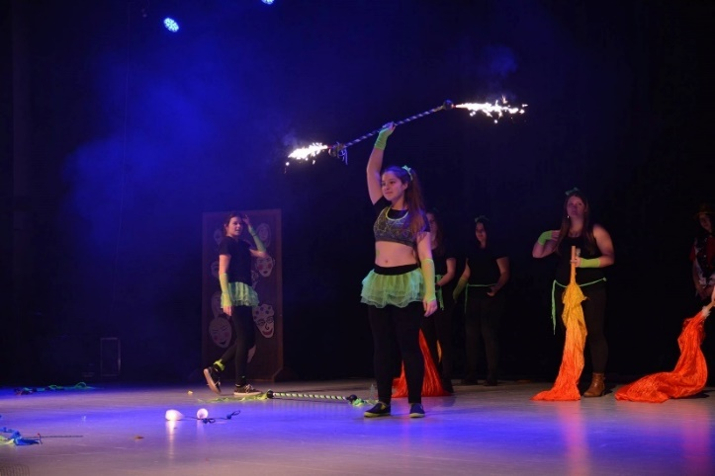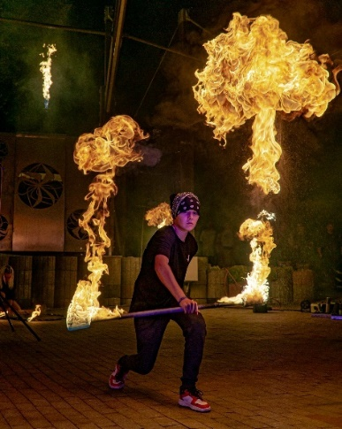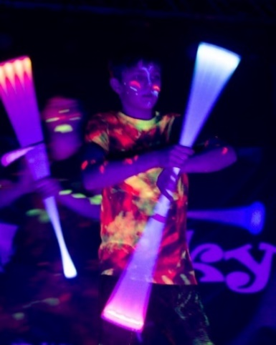

Obrázek 24 svítící tyč

Obrázek 25 prskavá tyč

Obrázek 26 ohnivá tyč

## Jak vybrat správnou tyč

Pro začátečníka je důležité vycházet z jednoduché rovnice, že tyč nesmí být vyšší než dítě, které s ní bude točit. Při točení by totiž dítě s tyčí bouchalo o zem a nemohlo by správně provést daný cvik. U prvního obrázku, kde chlapec točí s ocáskovou tyčí vidíme, že je o něco kratší než výška, kterou znázorňuje modrá šipka. Kdyby byla jeho tyč, byť o 15 centimetrů delší, pravděpodobně by chlapec při provedení cviku z obrázku zavadil spodním koncem tyče o zem, což by mu výrazně znesnadnilo točení a při točení na drsném povrchu (asfalt, štěrk) by mohlo při opakování dojít k prodření tyče. Druhým skvělým ukazatelem je délka ruky. Když dítě chytí tyč v polovině a natočí ji na sebe jako dívka na druhém obrázku, nesmí být tyč delší než její ruka, jinak by se o ni bouchla do hlavy. Tyč, která by jí však se stejným úchopem nesahala ani k lokti, by pro ni byla naopak příliš krátká. Pro dítě vysoké 140 cm bude ideální tyč o délce 1 m.

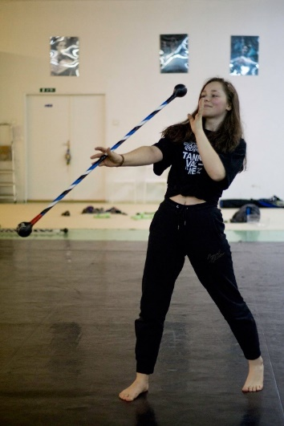

Obrázek 27 délka tyče podle výšky

Obrázek 28 délka tyče podle délky paže

## Dovednostní úrovně – Ninja Tyč

### Úroveň: seznam se a prožij úspěch

Tato úroveň je zaměřená na seznámení s daným žonglovadlem. Pro začátek doporučuji, aby lektor předvedl pár triků, které sám dobře ovládá, k namotivováni dětí. Následně si děti vyberou tyč podle libosti a učí se s ní manipulovat. Začínáme od nejjednodušších manipulací, a to na místě ve všech rovinách. Předozadní, horní a spodní a levo-pravá. Každá tyč je jiná a když se dítěti trik vůbec nedaří, může to být způsobeno i špatným výběrem tyče.

* Přejetí po ruce (https://youtu.be/4cbH_OhcfWk)
* Pádlování (https://youtu.be/J7O71ds9UB4)
* Výhoz ve vodorovné pozici (https://youtu.be/E3tXELFnLRo)
* Balanc na ruce (https://youtu.be/E3tXELFnLRo)
* Motýlek jednoduchý (https://youtu.be/PjpMEkX1N08)

Pozor, jedná se o jeden z prvních kontaktů, kdy se dítě setkává s tímto žonglovadlem, a proto je velmi důležité zvolit správnou délku. Není nic horšího než dítě, které kvůli příliš krátké nebo naopak dlouhé tyči nezvládne žádnou manipulaci a ztratí hned na začátku zájem a motivaci k pokračování.

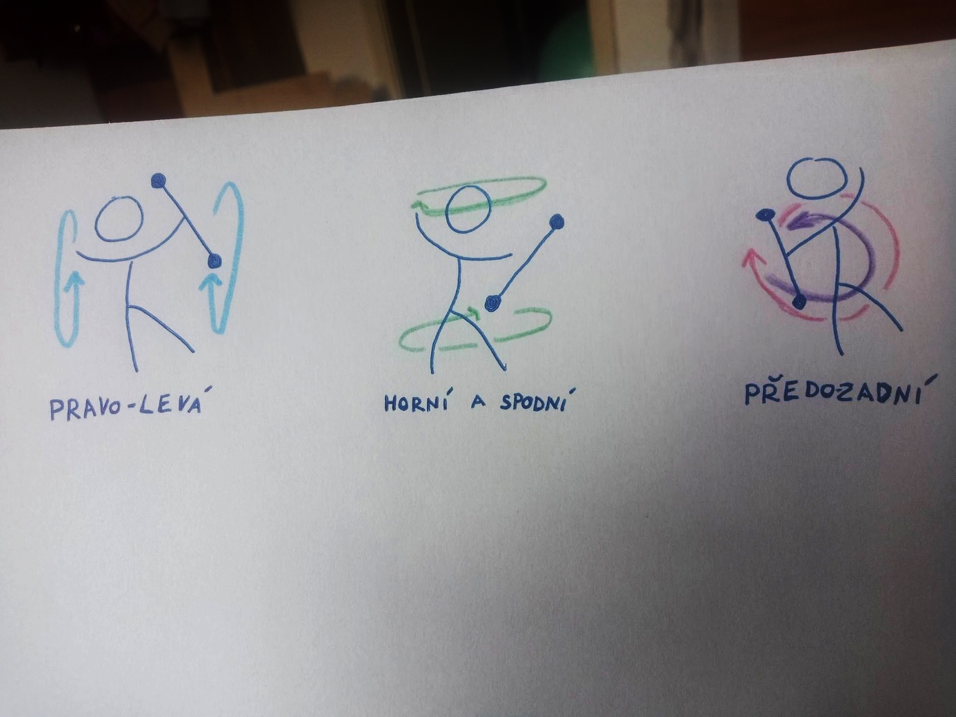

Obrázek 29 roviny

### Úroveň: Nauč se základy

Tato úroveň slouží k osvojení základních a pokročilejších manipulací, které navazují na triky z předešlé úrovně. Zatímco v první úrovni probíhaly všechny triky na místě – tentokrát všechny triky přesuneme do prostoru. Můžeme tedy vyzkoušet chůzi vpřed, vzad, chůzi v kruhu nebo chůzi volně po prostoru nebo mezi překážkami. Tyč už nebudeme pouze drže v rukou, ale také ji budeme vyhazovat a chytat. Pro postup do následující třetí úrovně je potřeba umět triky provést oběma rukama, pro zjednodušení a lepší znázornění rovin lze vyměnit tyč za poiku.

* Vlna. Další variace: chůze v prostoru, výhoz, L i P ruka

(https://youtu.be/Ew9CRmKcke8)

* Házení s tyčí ve dvojici – s jednou i dvěma tyčemi ve vodorovné i svislé pozici

(https://youtu.be/LCnnLk4Ipvg)

* Mlýn. Další variace: chůze v prostoru, klek, výpad (L i P ruka)

(https://youtu.be/ENRSahGytB4)

* Motýlek složený. Další variace: chůze v prostoru, klek, výpad (L i P ruka)

Častou chybou v této úrovni je příliš rychlé točení s tyčí. Děti obvykle vezmou tyč do ruky a zkouší točit co nejrychleji, což jim správné provedení manipulace značně komplikuje. Doporučuji dětem říct, aby si představili, že jsou např. tajní agenti, kteří musí být opatrní, pomalí a obezřetní, aby jim tyč nespadla a neprozradila je. U starších dětí pomůže, když dětem vyměníte tyč, za těžší. Díky větší váze je tyč při provádění manipulace značně zpomalí a vy máme tak dostatek času s manipulací dopomoct, nebo ji zastavit při nesprávném směru.

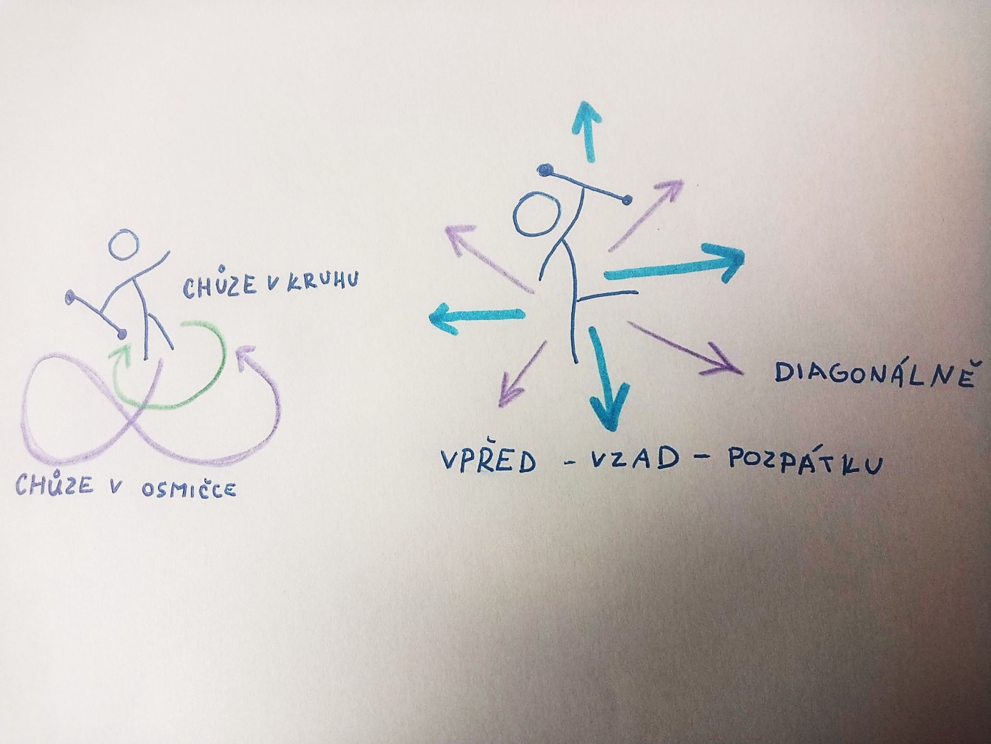

Obrázek 30 pohyb v prostoru

### Úroveň: Tvoř a trénuj

V této úrovni nás sice čekají nové triky, především je však tato úroveň zaměřená na proces tvoření. Účastník zde může projevit vlastní kreativitu při tvoření vlastních kombinací triků buď sám nebo ve spolupráci s lektorem či jiným účastníkem.

* Sestava, která obsahuje min 5 cviků cca 30minut (bez hudby)
* Otočka kolem tyčky (https://studio.youtube.com/video/nxMxXL86jO0/edit)
* Vymysli vlastní trik s tyčí
* Izolace v obou směrech (L i P ruka) (https://youtu.be/QHApLyupHjM)

Všechny triky z druhé úrovně v opačném směru. U této úrovně je dobré, dát dětem potřebný prostor. Děti jsou od přírody kreativní a většinou vymýšlejí nové triky, hry a činnosti lépe a rychleji než dospělí. Proto je důležité u tvorby choreografií nebo vymýšlení vlastního triku dítěti nevnucovat své nápady, ani úkol neřešit za něj. Ukázka pro namotivováni nebo drobná rada může být tím správným nakopnutím, ale pozor, abychom děti v tomto kreativním procesu naopak nebrzdili.

### Úroveň: Trénuj pomáhej a ukaž se

Touto úrovní pokračuje kreativní tvoření a hledání vlastní cesty se žonglovadlem. Opakování a trénink jsou nedílnou součástí ale přibývají i nějaké nové cviky, které jsou složené z předešlých základních manipulací. Bez zvládnutí těch předchozích tedy není možné postoupit dále. Nejdůležitější však zůstává spolupráce mezi účastníky a tvorba vlastního vystoupení.

* Helikoptéra. Variace: chůze v prostoru, otáčení po směru i proti, točení v leže a sedu, výhoz (L i P ruka)

(https://youtu.be/wJAuXmUdS6A)

* Triola (mlýn, motýlek, mlýn) – na obě strany

(https://studio.youtube.com/video/Gi6rO_9nz1k/edit)

* Velké kolo

(https://youtu.be/UvAyz-ROMDw)

* Vytvoř choreografii na 1 min i s hudbou. Předveď ji nejprve kamarádovi, pak lektorovi, a nakonec celé skupině
* Pomáhej těm, kteří jsou v úrovních 1-3

Zde je důležitá velká podpora dětí. Některé děti jsou průbojnější, jiné se bojí jakéhokoliv výstupu ze své komfortní zóny a předvedení se před ostatními pro ně může být hodně stresující. Mě se u těchto dětí vyplatilo, když diváci seděli k dítěti, které prezentovalo svoji choreografii zády, ovšem čelem proti zrcadlu. Takto mohli sledovat celou choreografii. Nebo dětem nabízím, že mohu choreografii předvést zároveň s nimi, aby v tom nebyly samy. Samozřejmostí je i velký potlesk po skončení od sledujících dětí.

### Úroveň: Hledej další inspiraci a bav se

Poslední úroveň už není věnována novým cvikům. Účastník by v této fázi měl znát a umět všechny základní pohyby potřebné k vytváření dalších vlastních kombinací nebo učení se pokročilejších variací od další lidí či z videa. Také by v této fázi měl projevit vlastní iniciativu a hledat si další inspiraci už sám. Dnes máme plný internet různých vystoupení a tutoriálů na nejrůznější cviky, ať už se jedná o akrobacii, žonglování či právě trénink s tyčí.

* Najdi si další zdroje inspirace na internetu (YouTube, Instagram, Tik Tok atd…)
* Zkus si sepsat cíle, kterých bys chtěl ve svém tréninku dosáhnout
* Choreografie na celou písničku. Domysli děj, kostým, střih hudby atd…
* Vytvoř choreografii pro jednoho nebo více kamarádů
* Vyrob si vlastní tyč nebo vyzkoušej i jiné formy (svítící, vodní, ohnivá, kontaktní atd.)

### Master class bonus

Tady už zmíním pouze triky nad rámec, pro všechny, kteří by se do tohoto žonglovadla opravdu zamilovali a hledali další a další možnosti a triky na zdokonalování. Nejsou součástí základních dovedností točení s tyčí, ale už jakýmsi bonusem pro velmi pokročilé žongléry.

* Partner triky ve dvojici – partner vlna, partner helikoptéra, partner mlýn, předání tyče, výměna stran

(https://youtu.be/i1dXavInt6U)

* Otočka s vlnou o 180° a 360° - na obě strany (L i P ruka)

(https://youtu.be/moEinXXO1M0)

* Anti-spin – na obě strany (L i P ruka)

(https://youtu.be/ABYkYUE0_10)

* Výhozy

(https://youtu.be/gM8GuGI9hyU)

Všechny tyto jednotlivé dovednostní úrovně mám natočené a přikládám je ve video verzi k této písemné části, která bude později sloužit jako jakýsi manuál pro budoucí i stávajících instruktory pedagogiky nového cirkusu a cirkusových kroužků.

## Výsledky anketního listu

Anketní list byl zpracován na základě položených otázek. Odpovědělo celkem 15 odborníků z toho 10 žen a 5 mužů ve věku 20–39 let s délkou praxe 10–20 let. Všichni dotazovaní jsou odborníci v oblasti nového cirkusu a aktivně používají prvky pedagogiky nového cirkusu ve svých lekcích. Převažovaly názory:

95 % dotazovaných odborníků se shodlo na tom, že metodická řada je použitelná v praxi. Pouze jeden z dotazovaných odborníků doporučil metodickou řadu přepracovat před použitím v praxi, konkrétně v oblasti návaznosti jednotlivých manipulací. Podle tohoto odborníka jsou některé manipulace uvedené v druhé úrovni těžké a měly by patřit do vyšších úrovní. Konkrétně manipulace: „motýlek složený“ a „mlýn“.

40 % odborníků je lektory všech věkových skupin uvedených v anketním listu. (týkalo se veškeré jejich novocirkusové praxe s dětmi a dospělými). 33 % odborníků pracuje pouze s dětmi staršími 3 let. 13 % odborníků pracuje s dospělými a s dětmi ve věku 13–18 let. 13 % odborníků pracuje pouze s dětmi předškolního a mladšího školního věku 4–12 let.

33,3 % odborníků se shoduje, že je důležité u první úrovně zdůraznit důležitost manipulace s tyčí oběma rukama pro všestranný rozvoj. 13,3 % odborníků souhlasila i s jednostranným zaměřením, kdy se děti pro rychlejší posun v učení soustředí na manipulaci především s dominantní rukou a v závěru hodiny se věnují kompenzačnímu cvičení. Zbylých 53,3 % odborníků se k tomuto problému nevyjádřilo.

20 % dotazovaných navrhovalo rozdělení metodické řady pro děti ve věku 6–8 let a následně 9–12. let. 26,7 % dotazovaných toto rozdělení nenavrhuje, ale 3–6 dovednostní úroveň už je podle nich pro tento věk náročnější, jedná-li se o děti začátečníky. Zbylých 53,3 % dotazovaných souhlasí s původním rozdělením.

66 % dotazovaných dokonce vyzkoušelo manipulace z metodické řady ve svých vlastních kurzech a kroužcích. 13,3 % manipulace vyzkoušelo samo na sobě. Zbylých 26,7 % dotazovaných se podívalo na videa, ale prakticky už je nezkoušelo. Dotazovaní, kteří metodickou řadu vyzkoušeli prakticky ve svých lekcích konstatovali, že děti na jejich lekcích manipulace bavily.

46,7 % odborníků uvedlo, že by cvičení s ninja tyčí zařazovali do hodiny i dále. 26,7 % odborníků by manipulace už dále ve svých lekcích nezařazovalo, protože daná skupina dětí se zajímá především o závěsnou akrobacii. (Viz kapitola 2.8.2. prostředky cirkusové pedagogiky). 26,7 % odborníků by manipulace s tyčí také už dále nezařazovalo z důvodu nedostatečných dovedností a nedostatečné znalosti manipulace s tyčí.

Všichni dotazovaní se shodli na tom, že názvy a předvedení jednotlivých manipulací jsou jasné a srozumitelné.

80 % odborníků pracuje s dětmi v cirkusových kroužcích a workshopech. 13,3 % dotazovaných používá principy cirkusové pedagogiky, ale nevede pravidelné cirkusové kroužky, pouze organizují cirkusové workshopy a cirkusové tábory. 6,7 % dotazovaných využívá prvky cirkusové pedagogiky pouze v rámci tělesné výchovy a vlastní domácí praxe.

U otázek 9–12, které se týkaly metodických videí doporučilo 33,3 % dotazovaných vylepšení metodických videí za použití QR kódu, který by urychlil a zjednodušil přístup k videím. 60 % dotazovaných poukázalo na to, že shlédnutí videí online pomocí webového odkazu je rychlejší, pohodlnější a celkově lepší, než pouze psaná a obrázková forma videí. 6,7 % dotazovaných se k této formě nevyjádřilo.

U otázky 13 a 14 navrhlo 13,3 % dotazovaných rozšíření metodické řady o návrhy možného řešení, při opakovaném neúspěchu či nepřekonatelnosti manipulací. 6,7 % dotazovaných doporučuje označení rovin podle anglického názvosloví. 20 % dotazovaných doporučilo přidání videí se špatným provedením každé manipulace pro porovnání. 33,3 % dotazovaných doporučilo vytištění materiálu a distribuci metodického materiálu do novocirkusových zařízení pro inspiraci lektorům. 26,7 % dotazovaných navrhovalo vytvoření videí i pro ostatní manipulace, které byly pouze popsány, nikoli natočeny. (Př. vlastní sestava s tyčí, choreografie na hudbu atd…). Zbylých 6,7 % dotazovaných navrhuje vylepšení materiálu o psaný nebo video návod na výrobu ninja tyčí.

## Diskuse

V rámci anketního listu se 95 % odborníků shodlo, že je metodický materiál použitelný v praxi, což považuji za velký úspěch. S doporučením ohledně obtížnosti manipulací mlýnu a složeného motýlka nesouhlasím s názorem přílišné obtížnosti. Manipulace složeného motýlka můžeme rozdělit na několik menších pohybů a nejprve trénovat pouze ty a postupně je spojovat v jeden plynulý pohyb. Tuto manipulaci zvládá většina dětí z mého cirkusového kroužku, a proto jsem ji zařadila už do druhé úrovně. U následujícího triku – mlýn se může zdát provedení náročnější kvůli prostorovému vnímání rovin a směru ve kterém se tyč točí. Nutno říci, že se však jedná o trik „vlna“, který musí dítě umět, aby se dostalo k tomuto triku. Jedná se tedy o „vlnu“ jen s tím rozdílem, že tělo je natočeno bokem k ruce s tyčí a trik je prováděn v jiné rovině. (Při vystoupení ideálně směrem na diváka, aby trik vynikl). Jinak se jedná o totožný pohyb a jeho nácvik.

U zdůraznění provádění manipulací v prvních úrovních pro všestranný rozvoj zcela souhlasím, tento rozvoj je pro děti mladšího školního věku nesmírně důležitý. Toto tvrzení zdůrazňuje i Perič, 2004.

Dále rozdělení metodického materiálu pro dvě věkové skupiny 6–8 a 9–12let mi přijde zbytečné, protože z praxe vím, že tyto manipulace jsou zvládnutelné už pro děti ve věku 6–8 let a naopak mohou být stejné manipulace obtížné i pro děti ve věku 12 let. Nezáleží tu totiž na věku, ale na celkovém rozvoji motoriky a orientaci v prostoru. Tu mají děti z mých kroužků dosti rozdílnou, byť jsou stejně staré.

Nad doporučením ohledně QR kódů jsem také uvažovala, bohužel se mi při práci nepovedlo najít žádný program na jejich vytváření a online vytvořené kódy z aplikací ne vždy fungovaly. Protože ale spousta lidí z mého okolí QR kódy využívá, určitě bych do budoucna zvolila místo DVD alternativu těchto kódů. Na to bych se ale potřebovala poradit s odborníkem, protože jejich tvorbě nerozumím.

S návrhem na přidání videí s chybným provedením všech manipulací také souhlasím. Určitě bych je v budoucí práci přidala i s popiskem, na co si dát pozor a jak postupovat, když se dětem opakovaně nedaří trik provést, aby to nevedlo k jejich frustraci z opakovaného neúspěchu a ztrátě motivace **(Jarchovský a Klusáková, 2021; Czikszentmihalyi, 1990).**

# Závěry

Hlavním cílem bylo vytvoření metodické řady nácviku žonglování s ninja tyčí. Tento cíl byl splněn vytvořením metodického materiálu v psané a video formě, který byl publikován na YouTube a vypálen na DVD. Pomocí anketního listu (viz příloha 1) jsem získala od odborníků zpětnou vazbu a názory na vytvořený metodický materiál.

Na základě této zpětné vazby můžu prohlásit, že se jedná o metodickou řadu, která má pár nedostatků v oblasti všestrannosti, a dostupnosti vytvořených videí, ale je vhodná a podle odborníků použitelná v praxi.

Nejvíce doporučení jsem dostala ke zpracování videí, kde jsem dostala doporučení pro dotočení několika dalších manipulací pro větší představu o správném a špatném provedení manipulace, návodu na výrobu tyče a vylepšení pomocí QR kódů, což by dalším zájemcům o zhlédnutí metodické řady urychlilo cestu k videím.

# Limity práce

Přestože byla metodická řada hodnocená zpětnou vazbou jako dobrá a použitelná v praxi, příště bych se při její tvorbě víc zaměřila na všestrannost, která je pro zvolenou cílovou skupinu nejdůležitější.

Rezervy vidím i v počtu a okruhu oslovených pedagogů. Nyní si myslím, že by práce mohla zajímat i některé učitele tělesné výchovy, nebo pedagogy z jiných školských a volnočasových zařízení, které se třeba nezaměřují jen na cirkus, ale na pohybové a volnočasové aktivity dětí.

Přesto, že jsem si myslela, že mám spoustu zkušeností, dala jsem hodně na své subjektivní pocity a při tvorbě metodické řady a výběrem konkrétních manipulací jsem vybrala i triky, které se mohou zdát příliš obtížné, nebo hůře proveditelné pro nejmenší děti mladšího školního věku.

Také bych se příště více zaměřila na všestrannou přípravu při sestavovaní bloku úrovní a konkrétních manipulací s tyčí.

Na základě zpětné vazby bych materiál ještě upravila a obohatila o pár jednoduchých manipulací, přidala návod na výrobu tyčí a již zmíněné QR kódy.

Příště bych mohla oslovené pedagogy požádat i o vyzkoušení metodického materiálu ve svých hodinách pro zkvalitnění materiálu. Někteří tak učinili samovolně a jejich poznatky pro mě byly také velmi přínosné, protože jsem mohla získat i vyjádření dětí.

# SOUHRN

V bakalářské práci se zabývám pedagogikou nového cirkusu od její historie až po metodickou řadu k jedné z disciplín. Práce je rozdělena do několika kapitol. Nejdříve jsem se věnovala historii nového cirkusu od jeho vzniku, až po současnost a českou odnož. Následně popisuji, jak cirkusová pedagogika funguje a z čeho se skládá. V praktické části jsem sestavila vlastní metodiku pro nácvik žonglování s ninja tyčí a požádala o zpětnou vazbu několik odborníků z celé republiky. Díky té jsem mohla navrhnout možná vylepšení metodického materiálu pro jeho lepší uvedení do praxe.

# SUMMARY

In my bachelor's thesis, I deal with the pedagogy of the new circus, from its history to the methodological series for one of the disciplines. The work is divided into several chapters. First, I focused on the history of the new circus from its inception to the present day and the Czech branch. Subsequently, I describe how circus pedagogy works and what it consists of. In the practical part, I compiled my own methodology for practicing juggling with a ninja stick and asked for feedback from several experts from all over the country. Thanks to that, I was able to suggest possible improvements to the methodological material for better implementation.

**10 REFERENČNÍ SEZNAM**

Atkinson, R. (2003). Psychologie. Praha: Portál

Byček, A., & Štefanová, V. (2018). Český tanec v datech – nový cirkus a nonverbální divadlo. Institut umění – Divadelní ústav. From:<https://www.idu.cz/tanec/cesky-tanec-v-datech-04-novy->cirkus-a-nonverbalni-divadlo.pdf

Bednářová, J., & Šmardová, V. (2022). Školní zralost: Co by mělo umět dítě před vstupem do školy. Brno: Edika.

Bednářová, J., & Dandová, E., & Kratochvílová, J., Nádvorníková, H., & Syslová, Z,. & Šulová, L. (2018). Školní zralost a její diagnostika. Praha: Raabe.

Bolton, R. (2004). Why circus works: how the values and structures of circus make it a significant developmental experience for young people [Murdoch University]. https://researchportal.murdoch.edu.au/esploro/outputs/doctoral/Why-circus-works-how-the-values/991005541577807891#file-0

Cadwell, S. J. (2018). Falling together: an examination of trust-building in youth and social circus training. Theatre, Dance and Performance Training, 9(1), 19–35. <https://doi.org/10.1080/19443927.2017.1384755>

Cakirpaloglu, P. (2012). Úvod do psychologie osobnosti. Praha: Grada.

Cihlář, O. (2006). Nový cirkus. Praha: Pražská scéna.

Csikszentmihalyi, M. (2015). Flow - O štěstí a smyslu života. Portál: Praha

Desanghere, S. (2021, February 19). LOOK AT ME: The circus approach: working with children

and young people through the circus arts. <https://www.eyco.org/nuovo/wp->content/uploads/2016/03/Look-at-me_web.pdf.

Dobeš, R. (2010, April 30). Cirkus Alex pokračuje v tradici. Liberecký deník. from

https://liberecky.denik.cz/volny-cas/cirkus-alex-pokracuje-v-tradici20100430.html

Erikson, E. (1995). 8 věků člověka. Praha: Propsy.

Hančl, A. (1995). Ejhle, cirkusy a varieté. Brno: Rovnost.

Historie. (2007, April 4). Cirkus Humberto. From https://www.cirkushumberto.com/historie

Jansa, P. (2018). Pedagogika sportu. Praha: Univerzita Karlova.

Janura, F. & Pešan, M. (1953). Za cirkusem noc a den mezi artisty a jejich zvířaty. Praha: Orbis

Jarchovský, A. & Klusáková, K. (2021). Základy cirkusové pedagogiky. Praha: Cirqueon

Jarchovský, A. & Klusáková, K. (2022). Tělocirk. Praha: Cirqueon

Jelínková, V. (2019, September 6). V Litoměřicích začíná festival ohně a pohybu Incendio. Chce

pomoci popáleným dětem. from <https://sever.rozhlas.cz/v-litomericich-zacina-festival->ohne-a-pohybu-incendio-chce-pomoci-popalenym-8067053.

Jurková, K. (2020). Cirque du soleil: Fenomén hudby. Diplomová práce. Janáčkova akademie

múzických umění v Brně.

Kaplan, A. (2022). Pohybová neúspěšnost u žáků mladšího školního věku. Praha: Kaolinum.

Kircher, J. (2009). Psychologie prožitku a dobrodružství. Brno: Computer press.

Kolb, A. D. (2014). Experience as the Source of Learning and Development. Praha: Pearson

Kos, B., & Teplý, Z. (1988). Kondiční gymnastika : 1500 základních cvičení. Praha: Olympia.

Matějček, Z. (1989). Rodiče a děti. Praha: Avicentrum

Neuman, J. (2006). Cirkusová pedagogika. Gymnasion, 6, 69-72.

Pavlovský, P. (2004). Základní pojmy divadla: teatrologický slovník. Praha: Libri

Pávková, J. (2008). Pedagogika volného času. Praha: portál.

Peič, T. (2004). Sportovní příprava dětí. Praha: Grada.

Redakce. (2013, 14. srpna). Oblíbený Cirkus Jo-Joo se po dvou letech vrátil do České Lípy Českolipský deník. From https://ceskolipsky.denik.cz/zpravy_region/oblibeny-cirkus-jo-joo-se-po-dvou-letech-vratil-do-ceske-lipy-20130814.html

Procházka, Vít. (2022). Jak vytvořit pouliční vystoupení a uspět s ním. Plavsko: Chůdadlo.

Rödlová, D. (2014). Důvěra: trust. Diplomová práce. Univerzita Palackého v Olomouci.

Staňková, Š. Z. (2022). Děti jsou taky lidi. Praha: Wild Cat Pictures in Motion.

Studénka, O. (2013). CIRQUE DU SOLEIL aneb námluvy cirkusu a divadla. Diplomová práce.

Janáčkova akademie múzických umění v Brně.

Svobodová, Z. (2023). Svobodný čas. Praha: Karolinum.

Život v manéži – Cirkusy v Čechách – Artes. (2021, November 29).

Artes. from <https://zabava-artes.cz/knihovna/zivot-v->manezi-cirkusy-v-cechach/

Z historie českého cirkusu - CIRQUEON. (2008, April 15). CIRQUEON. from https://www.cirqueon.cz/13/z-historie-ceskeho-cirkusu

**Příloha č.1. – anketa pro učitele a odborníky v novocirkusové a pohybové pedagogické praxi**

Vážená kolegyně, vážený kolego,

jsem studentkou posledního ročníku oboru rekreologie – pedagogiky volného času . Tento dotazník je součástí mé závěrečné bakalářské práce, která je zaměřena na vytvoření metodiky jedné z cirkusových disciplín – žonglování s Ninja tyčí a jejím úkolem, je vytvořit metodiku, která bude využitelná pro další učitele pohybových kroužků. Cílem dotazníku je zjistit váš názor na techniku, využití, náročnost a vhodnost zvoleného metodického provedení přiloženého k tomuto dotazníku. Dotazník je anonymní a bude použit pouze pro účely mé závěrečné práce. Vyberte prosím vhodnou odpověď a zakroužkujte ji. Můžete zakroužkovat i více odpovědí a případně i dopsat vlastní tipy a připomínky. Děkuji vám za trpělivost při vyplňování dotazníku. Monika Krumpochová

1) Setkal(a) jste se již někdy s pedagogikou nového cirkusu? (zakroužkujte pouze jednu odpověď)

A) Ne, je to pro mě úplná novinka

B) Pouze jsem o tom slyšel(a), četl(a)

C) Principy novocirkusové pedagogiky znám, ale při své práci je nevyužívám

D) Ano, a aktivně ji při práci využívám

2) Využíváte oři své práci s dětmi některou z novocirkusových disciplín pro zpestření lekcí/hodin? Pokud ano, které? (Př. Žonglování s míčky, akrobacie, balancování, párová akrobacie, jiná manipulace s předměty a rekvizitami…)

……………………………………………………………………………………………………………………………………………………………………………………………………

3) Kde s dětmi pracujete?

A) Pravidelně se opakující kroužek

B) Nárazové workshopy a akce

C) tělesná výchova

D) Pobytové/ příměstské tábory a pobyty

4) S jakou věkovou skupinou pracujete?

A) 0-3 roky

B) 4-6 let (předškolní děti)

C) 6-12 let (mladší školní děti)

D) 13-15 let (starší školní děti)

E) 15–18 let (středoškoláci)

F) 18+ (dospělí)

5) Vyzkoušel jste zapojit cviky z metodické řady do vaší lekce/hodiny?

Ano / Ne

6) Pokud ano, Jakou formou?

………………………………………………………………………………………………………………………………………………………………………………………………………………………………………………………………………………………………………

7) Jak žáci reagovali na tuto změnu?

: …………………………………………………...……………………………..

8) Chtěl byste na základě absolvované lekce/hodiny s ninja tyčemi tuto metodiku využít i příště, případně v jaké formě?

9) Nalezl jste v metodice nějaký konkrétní nedostatek? (př. Uspořádání triků, jejich úroveň náročnosti…). Prosím specifikujte:

10) Pokud ano, prosím uveďte vlastní návrh řešení pro vylepšení

…………………………………………………………………………………………………

…………………………………………………………………………………………………

…………………………………………………………………………………………………

…………………………………………………………………………………………………

11) Nalezl jste v metodice zpracované pomocí videí nějaký nedostatek? (př. Nedostatečné vysvětlení či znázornění cviku, příliš rychlé provedení, špatná kompozice …) Prosím specifikujte:

12) Pokud ano, prosím uveďte návrh řešení pro vylepšení

…………………………………………………………………………………………………

…………………………………………………………………………………………………

…………………………………………………………………………………………………

…………………………………………………………………………………………………

13)Jak hodnotíte zpracovnou video metodiku?

14) Postřehy, nápady, tipy a připomínky ke zpracovaným videím:

…………………………………………………………………………………………………

…………………………………………………………………………………………………

…………………………………………………………………………………………………

15) Prosím zakroužkujte správnou variantu:

Pohlaví: muž / žena

Věk: <30 let / 30-40 let / 40-60 let / >60 let

Délka praxe: <5 let / 5-10 let / 10-20 let / 20 let

**Příloha 2 – Seznam zkratek**

Čr – Česká republika

DWD – přenosný disk na který jsou videa vypálena

QR kód – speciální čtvercový obrazec složený z malých čtverečků sloužící k zobrazení obsahu na internetu pomocí naskenování telefonem

MP4 – Formát ve kterém se videa pořizují a nahrávají dále na DWD